论文发表一览表（总分94分）
序号 | 姓名 | 论文题目 | 发表时间 | 发表刊物 | 级别 | 总分
1 | 曹燕 | - 《低段教学中学生思维品质培养现状及提升策略——以一年级教学为例》  - 《紧扣童话特点，落实语文要素》 | 1.2020.12  2.2020.9  3.2020.10 | - 被人大复印资料全文转载。  2.《小学语文教学》  3.《华夏教师》 | 1.国家级核心期刊  - 省级  - 省级 | 16
2 | 孙洁 | - 《“智”造文明课间 “乐”享幸福十分——小学生课间十分钟安全教育点滴谈》  - 《低年级童话趣味性教学的策略研究 》  - 《巧搭支架，促语言表达生成——统编版二下《蜘蛛开店》教学设计 》 | 1.2020.5  2.2020.4  3. 2020.8 | 1.《《下一代》》  - 《中小学教育》  3.《语文课内外》 | 1.省级  - 省级  3.省级 | 9
3 | 万紫娟 | - 《智趣读写，让学生爱上表达》  - 《小学语文低中年级读写结合的教学策略研究》  3.《小学语文教学中绘本教学效果的分析与思考》 | 1.2020.2  2.2020.5  3.2020.11 | 1.《智力》  2.《第二课堂》  3.《新课堂》 | 省级  省级  省级 | 9
4 | 徐佳 | - 《未来教育的模样：在“变”与“不变”中兼收并蓄》  - 《统编教材四下第八单元整体解读和教学建议》 | 1.2020.11  2.2020年第16期 | - 《教师博览》  2.《教师教育论坛》 | 1.省级  2.省级 | 6
5 | 恽焱 | - 《趣味识字法在小学低年级语文教学中的应用》  - 《小学低年级看图写话教学的指导策略研究》 | 1.2020.12  2.待发表于2021.6 | 1.《读与写》  2.《作文成功之路》 | 省级  省级 | 6
6 | 田禾 | - 《例谈基于语文单元要素的线上习作教学》  - 《身体力行，齐心抗议——疫情下海星中队的心灵洗礼四部曲》 | 1.2020.12  2.2020.11 | - 《语文天地》  2.《文理导航》 | 1.省级  2.省级 | 6
7 | 戴秀干 | - 《语文教学中优化言语实践活动的策略》  - 《小学中年级习作教学存在的问题及其对策》 | 1.2020·20第13卷  2.2020.10 | - 《学园》  2.《语文天地》 | 省级  省级 | 6
8 | 王倩倩 | - 《生本教育理念下小学语文阅读教学策略分析》  - 《浅谈小学语文单元整体教学》 | 1.2020年第2期  2.2020年第27期 | - 《家长》  2.《读写算》 | 省级  省级 | 6
9 | 寇锦荟 | 《班级导读开启阅读新纪元》 | 2020年7月第22期 | 《中学生导报·教学研究》 | 省级 | 3
10 | 左雅 | 《在语文教学中培养低年级学生行为习惯的策略分析》 | 2020.6 | 《中小学教育》 | 国家级 | 3
11 | 陈佳 | 《基于语文要素的单元整体教学初探》 | 2020.11 | 《教师》 | 省级 | 3
12 | 曹俊 | 《浅谈小学语文单元整体教学》 | 2020.9 | 《散文百家》 | 省级 | 3
13 | 陈慧 | 《思辨型口语交际的微课教学策略研究——以“辩论”为例》 | 2020.10 | 《速读》 | 省级 | 3
14 | 顾静霞 | 《低段童话文本语用教学策略》 | 2020.10 | 《小学生作文辅导》 | 省级 | 3
15 | 吕娟 | 《从沉浸式教学入手唤醒学生课堂主角意识》 | 2020.3 | 《语文天地》 | 省级 | 3
16 | 黄新恬 | 《从“名人”到“暖男”》 | 2020.4 | 《班主任之友》 | 省级 | 3
17 | 刘媛媛 | 《浅谈写作素材积累的途径》 | 2020.7 | 《作文成功之路》 | 省级 | 3
18 | 吕佳音 | 《如何培养学生良好的语文核心素养》 | 2020.5 | 《小学生》 | 省级 | 3
汇总得分 |  | 94

附扫描件资料：

- 曹燕《低段教学中学生思维品质培养现状及提升策略——以一年级教学为例》
图片资料：（1）人大复印资料全文转载通知（2）《小学语文教与学》期刊（3）《小学语文教学》
2.《紧扣童话特点，落实语文要素》《华夏教师》期刊
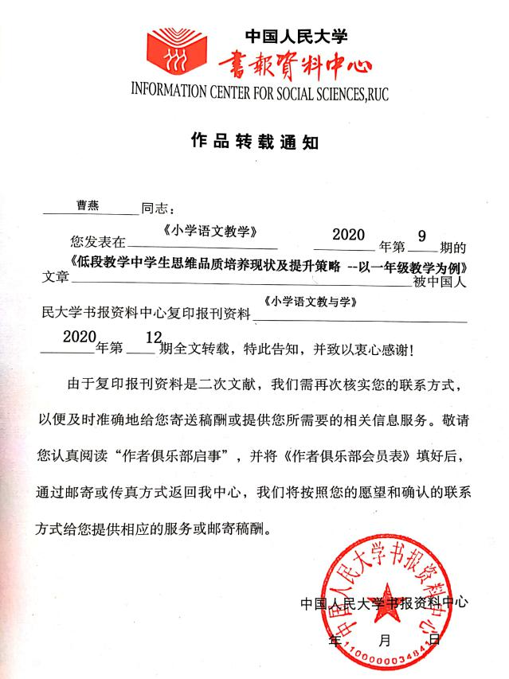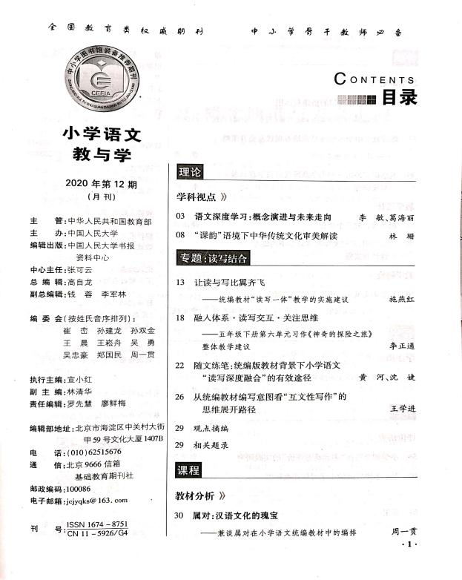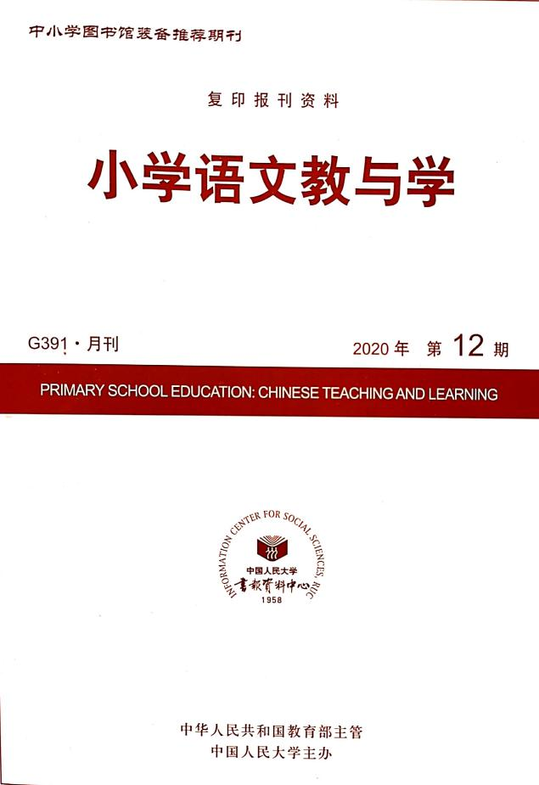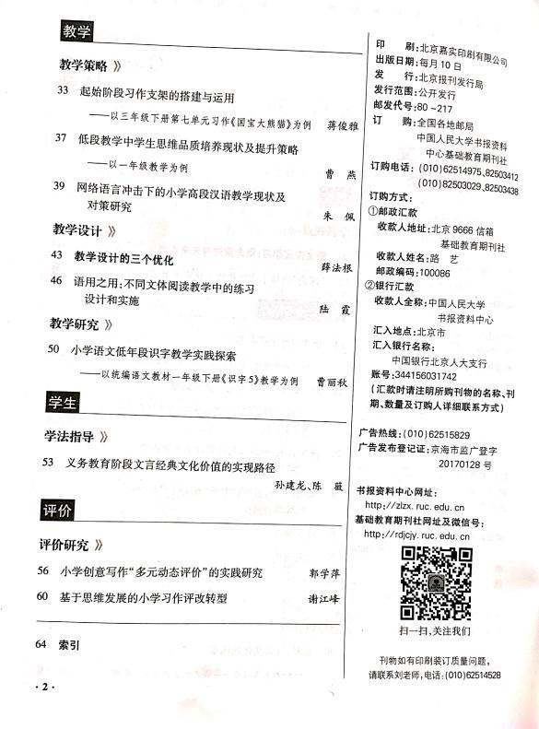

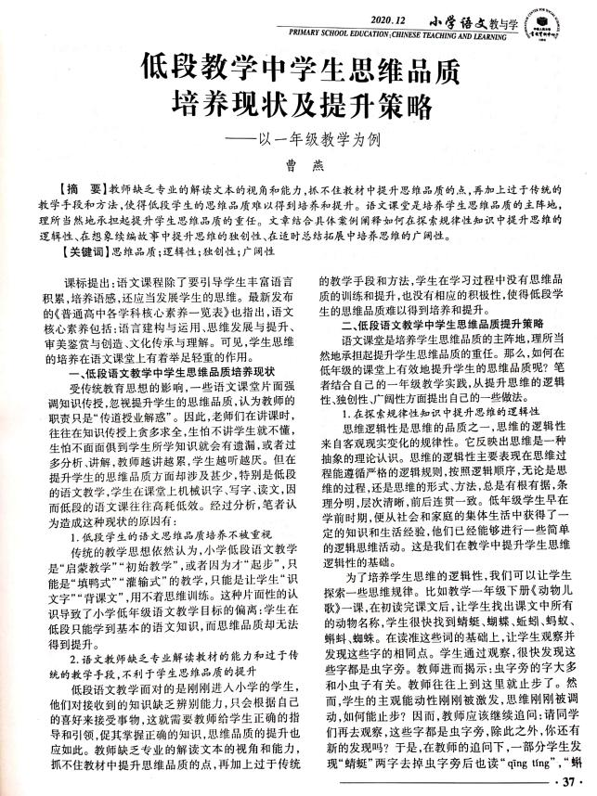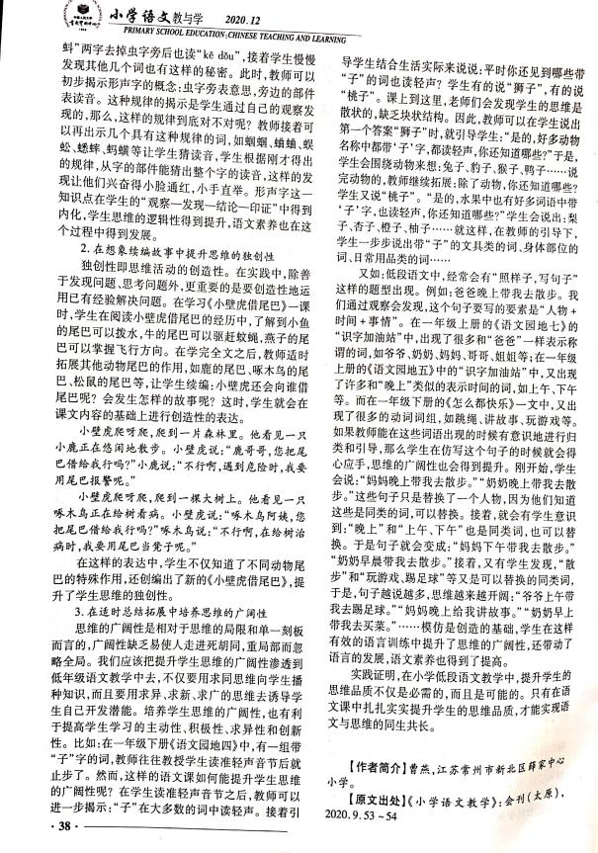
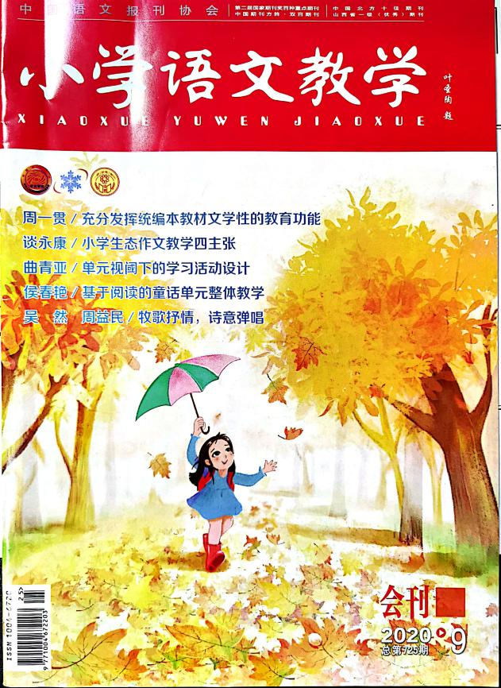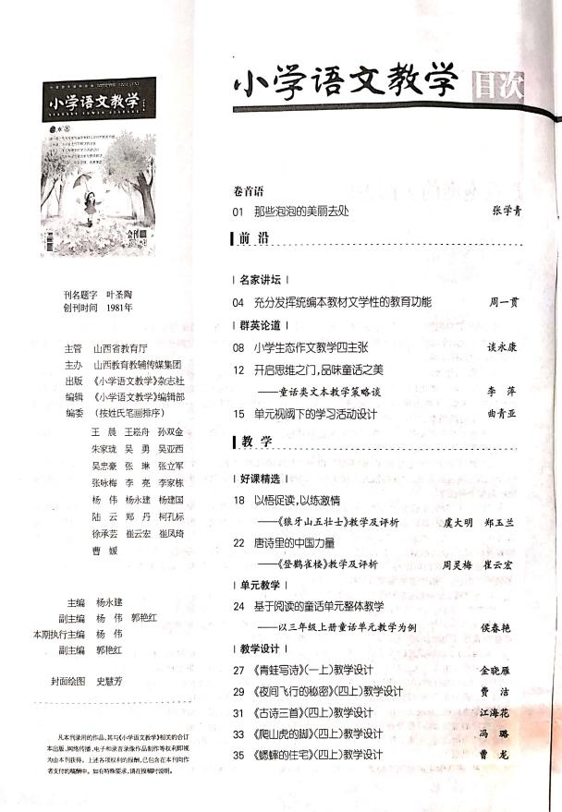

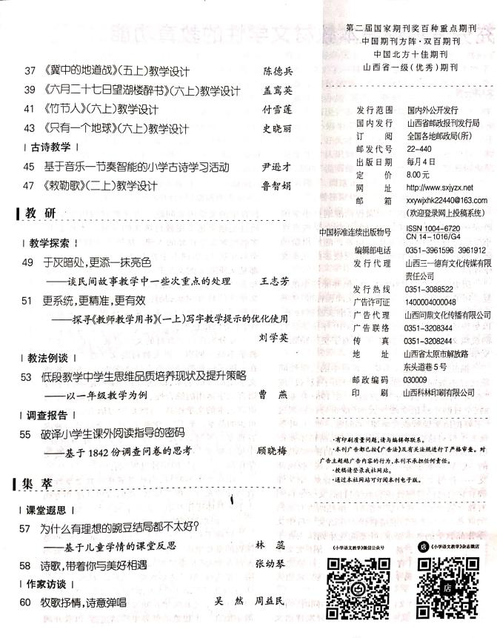

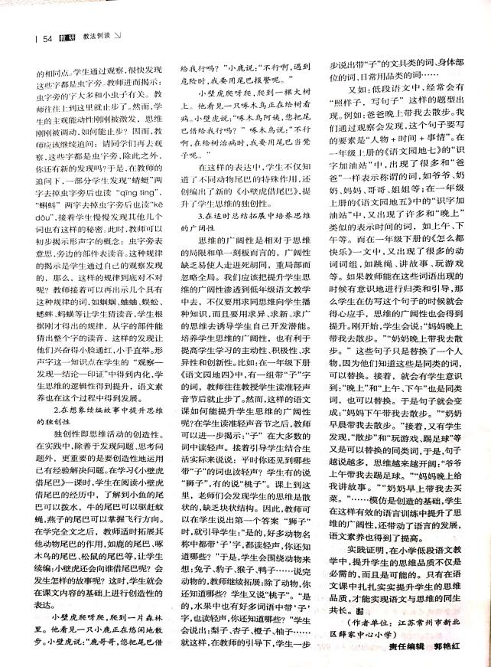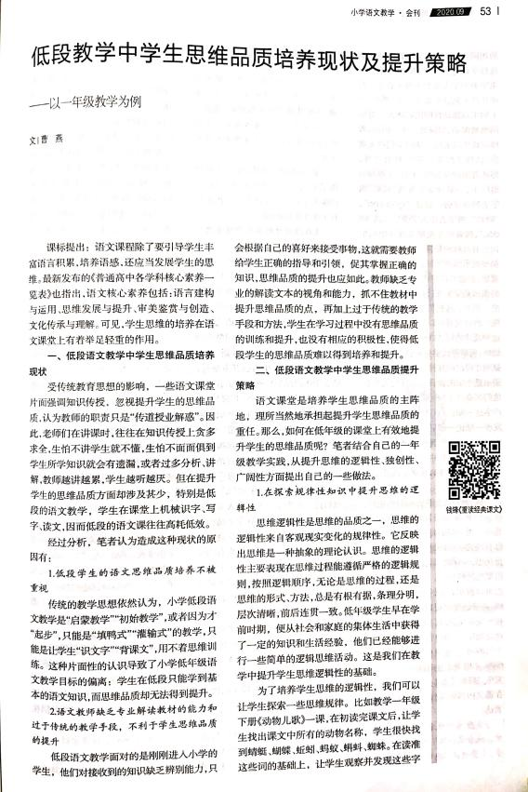

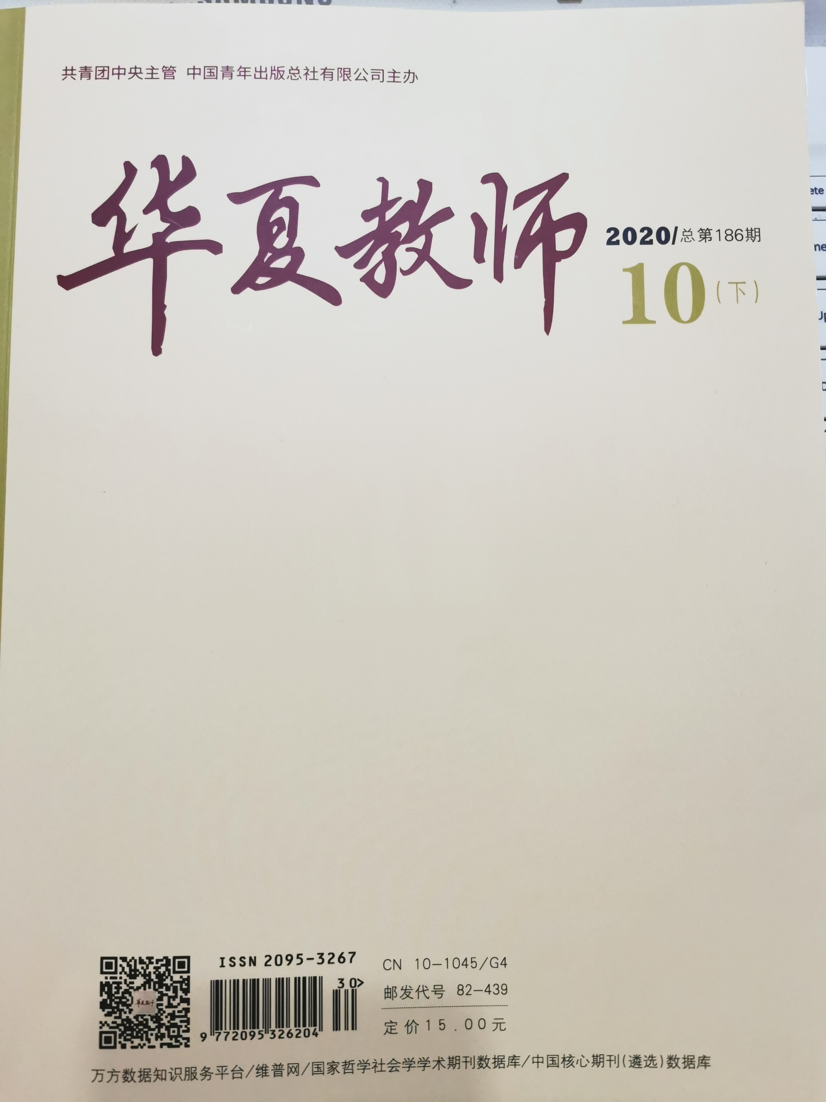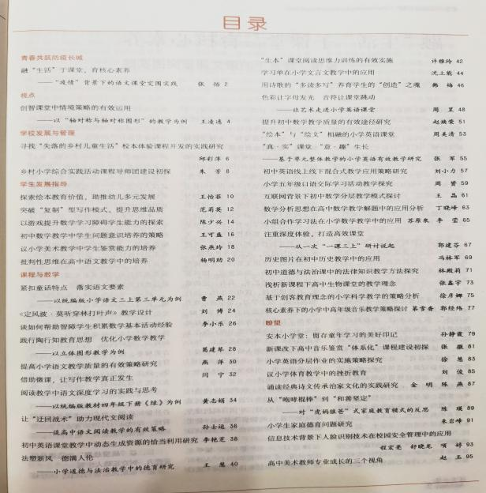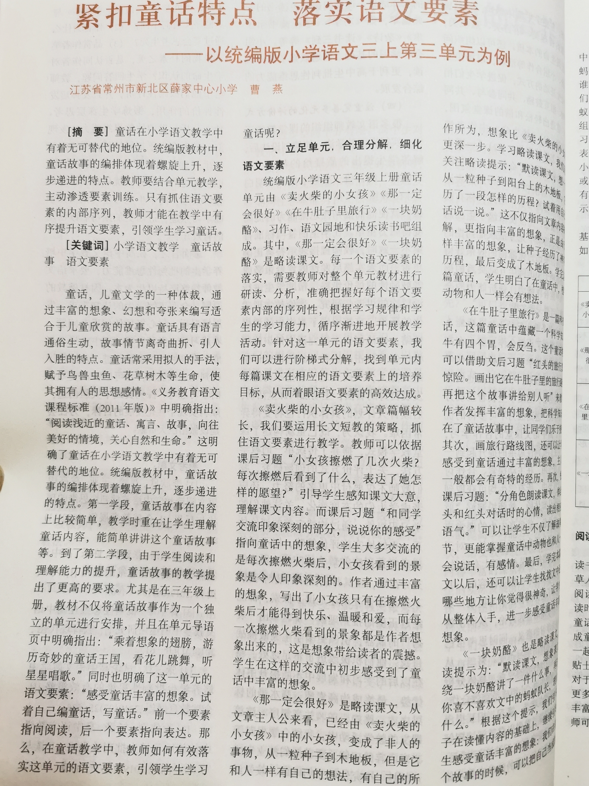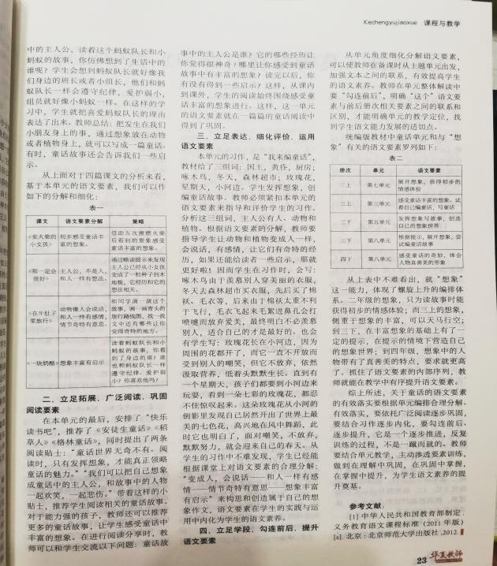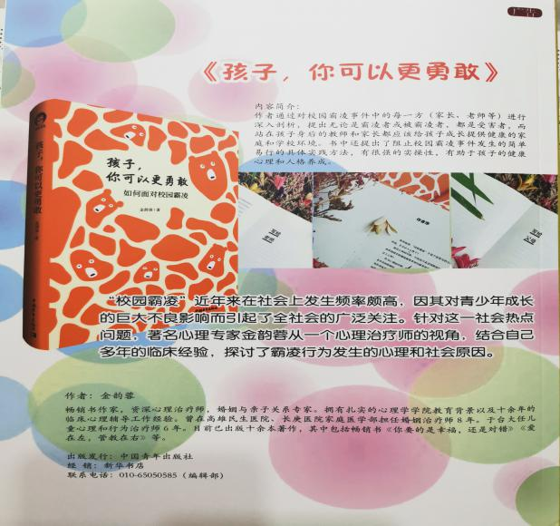

2.孙洁1.《“智”造文明课间 “乐”享幸福十分——小学生课间十分钟安全教育点滴谈》
2.《低年级童话趣味性教学的策略研究 》
3.《巧搭支架，促语言表达生成——统编版二下《蜘蛛开店》教学设计 》
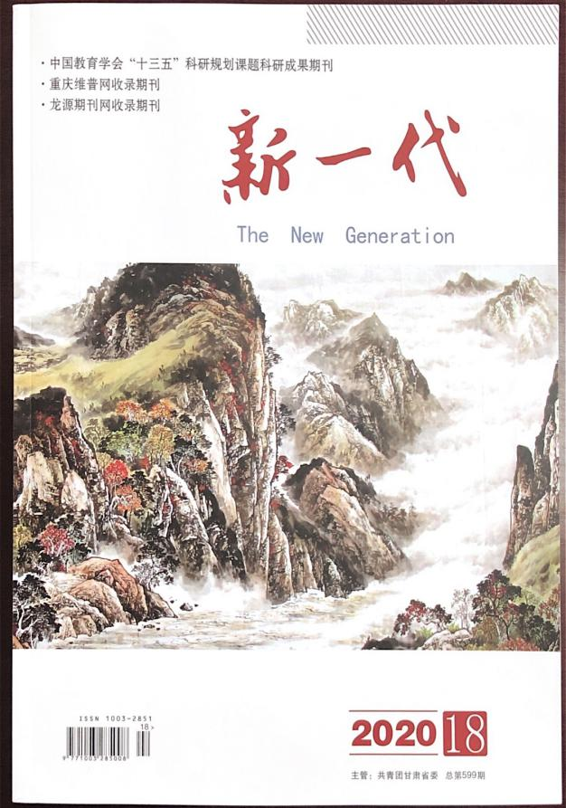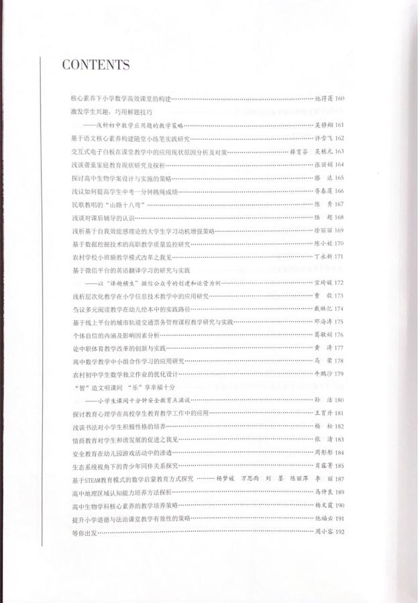
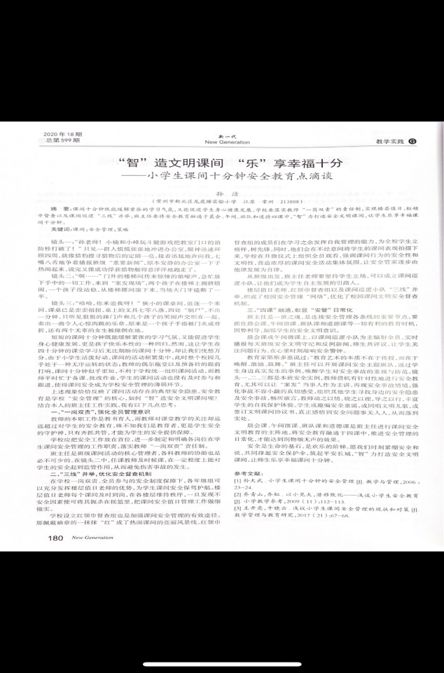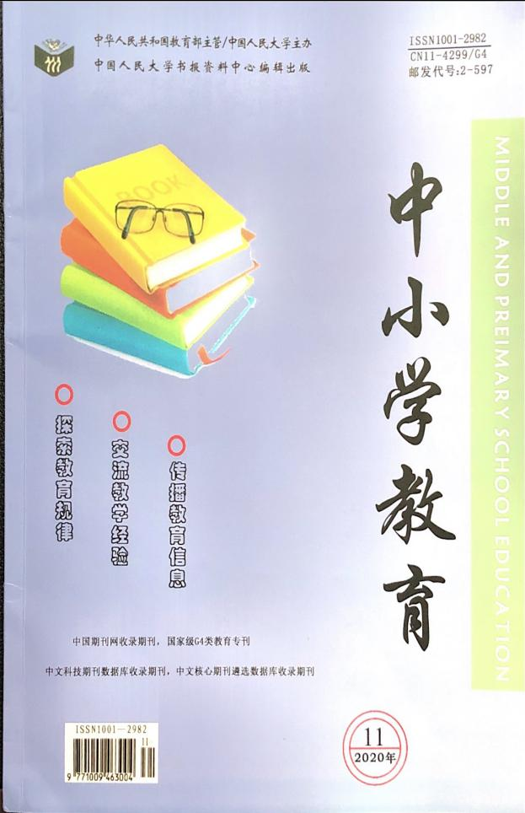

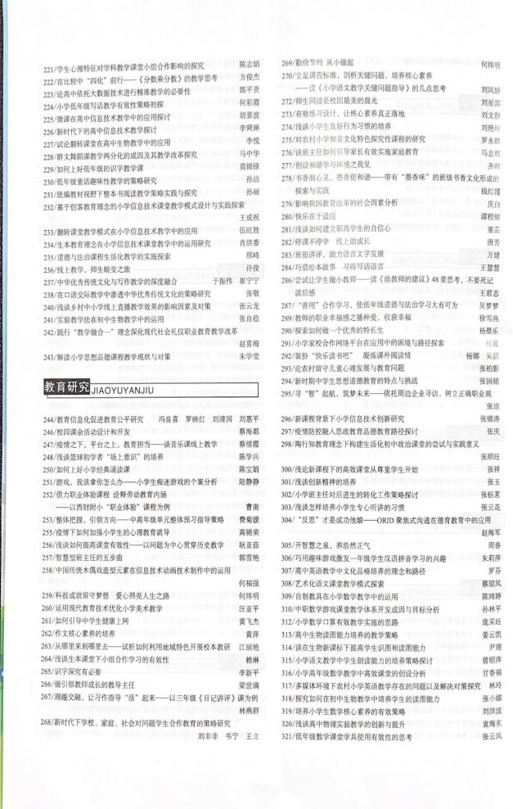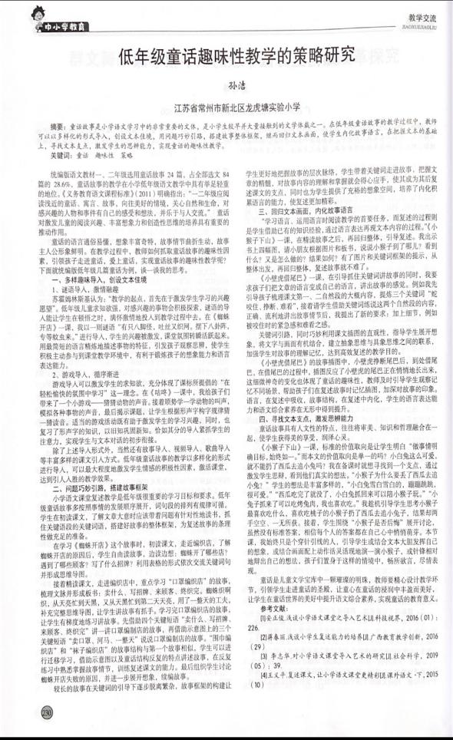

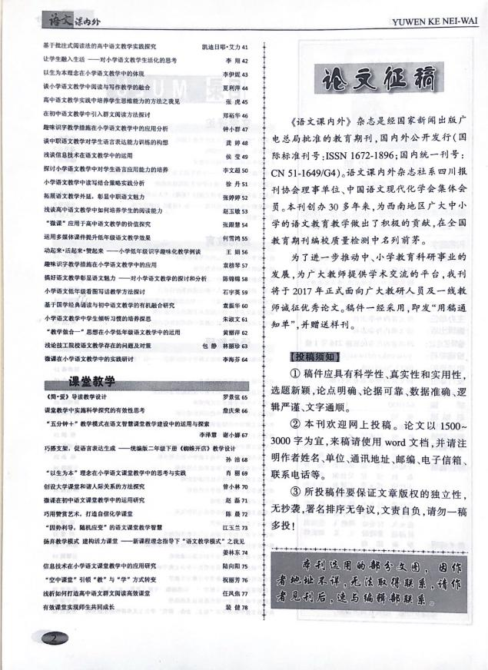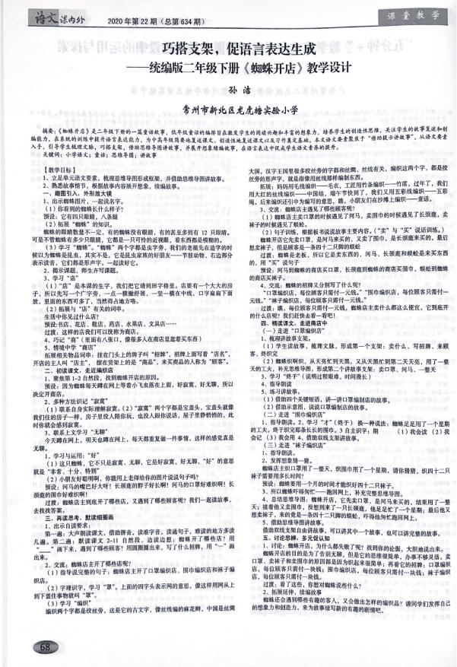

3.万紫娟1.《智趣读写，让学生爱上表达》
2.《小学语文低中年级读写结合的教学策略研究》
3.《小学语文教学中绘本教学效果的分析与思考》
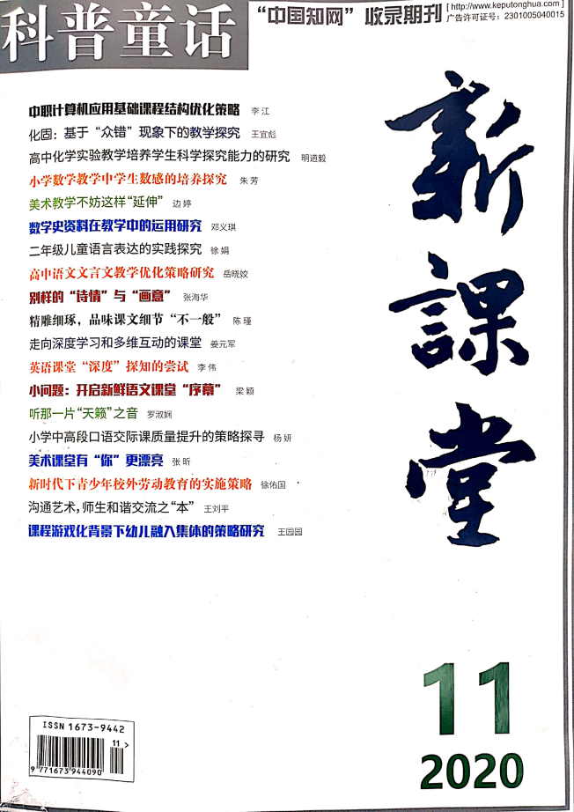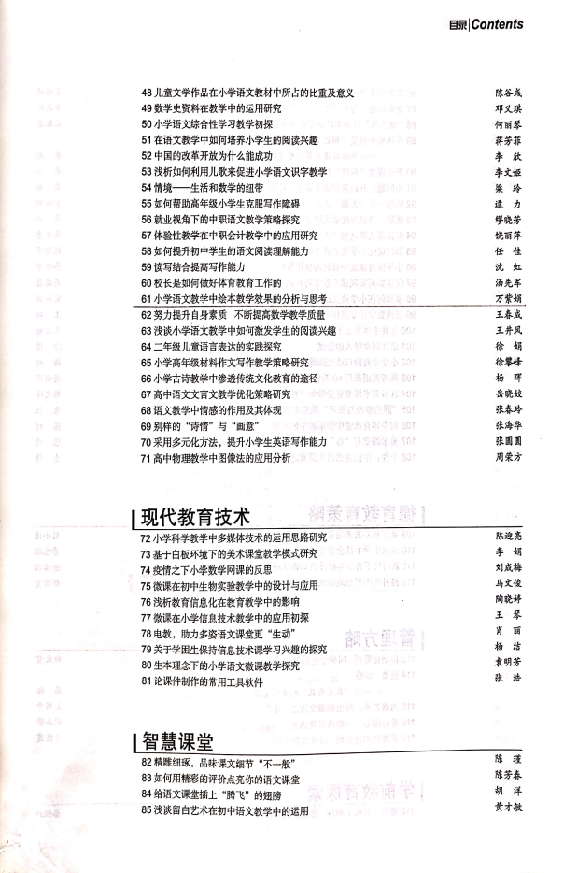

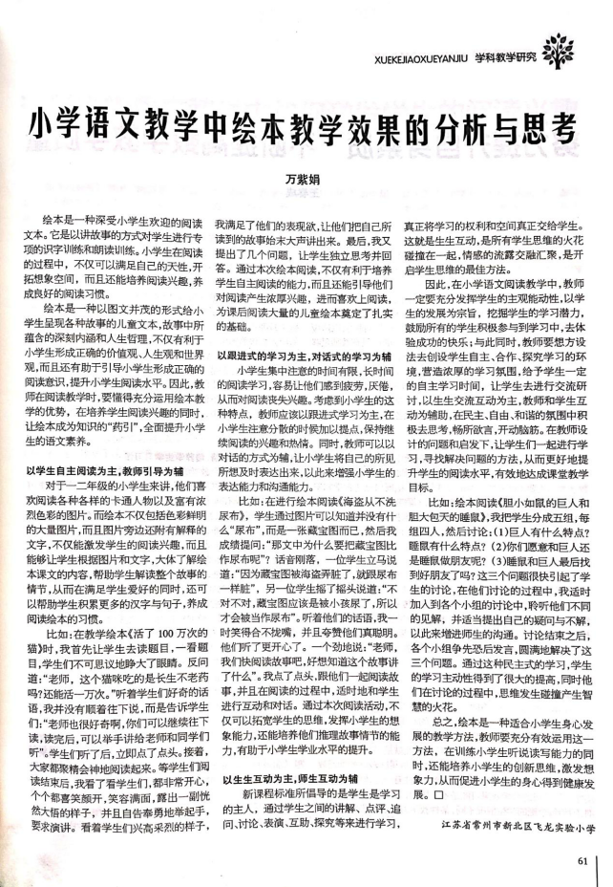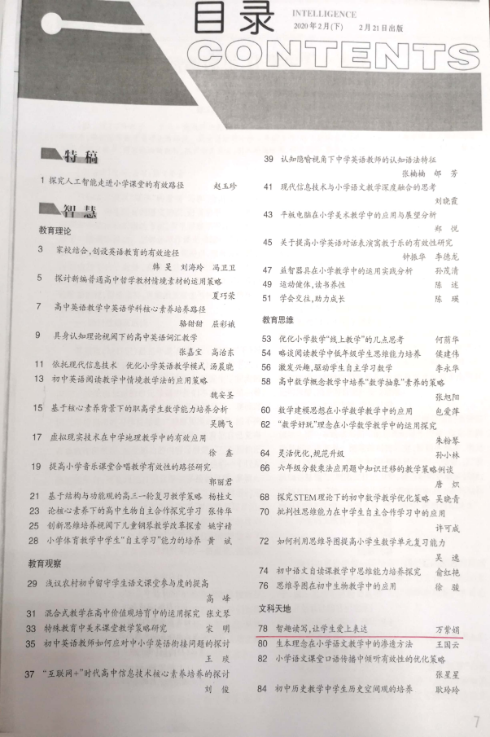
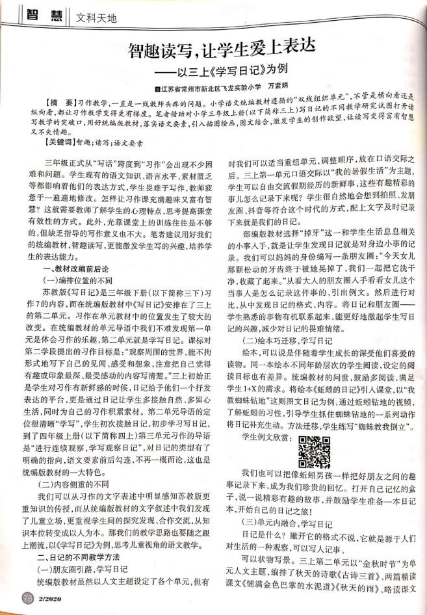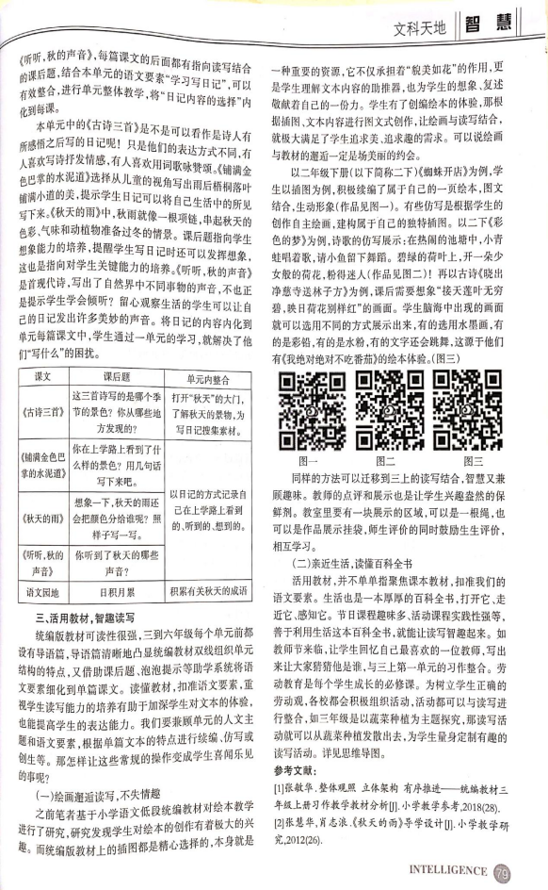

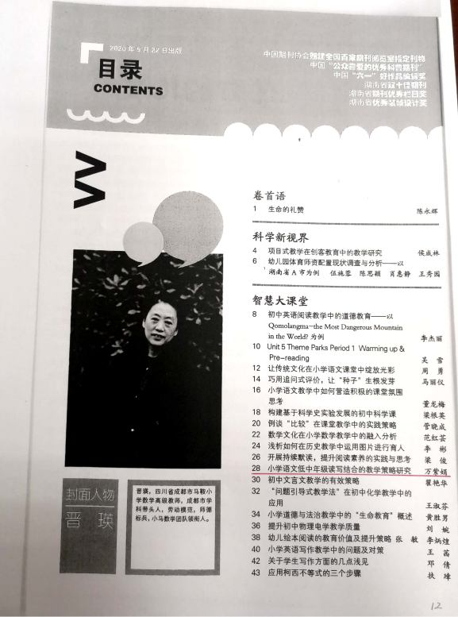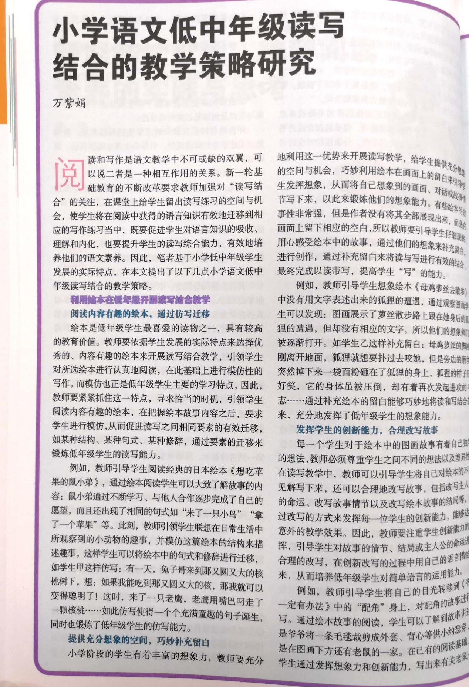

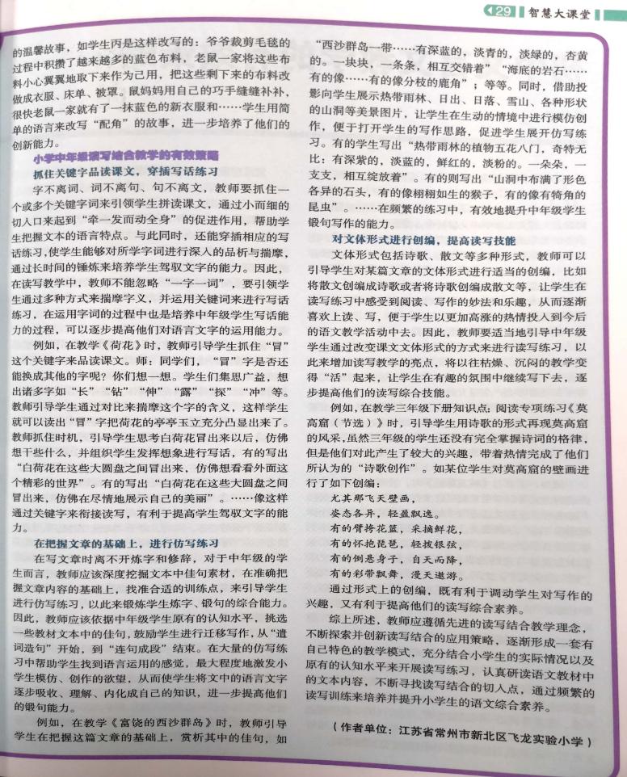
4.徐佳1.《未来教育的模样：在“变”与“不变”中兼收并蓄》
2.《统编教材四下第八单元整体解读和教学建议》

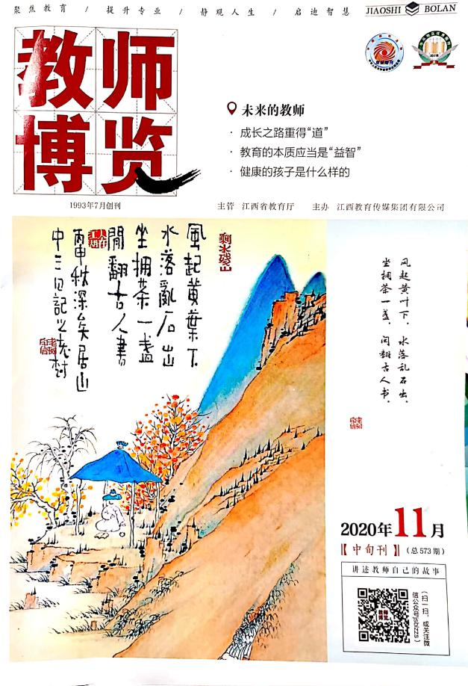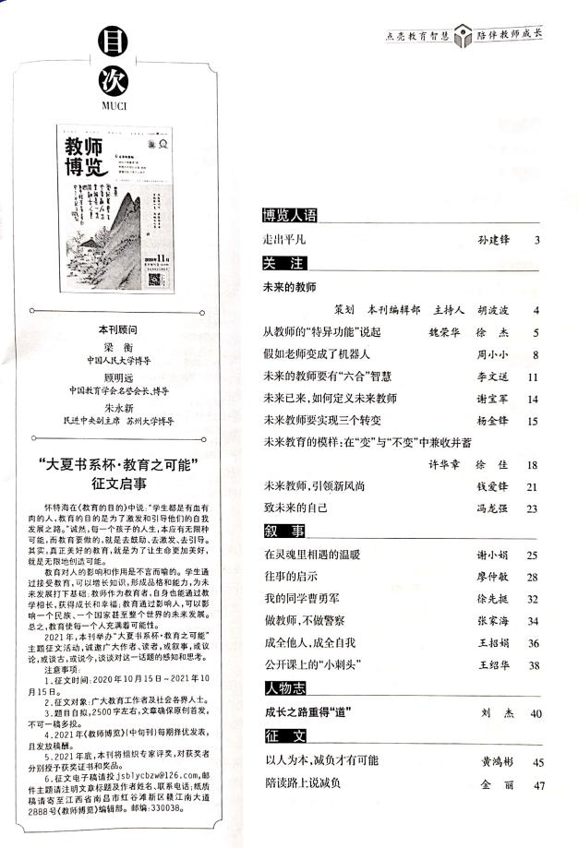

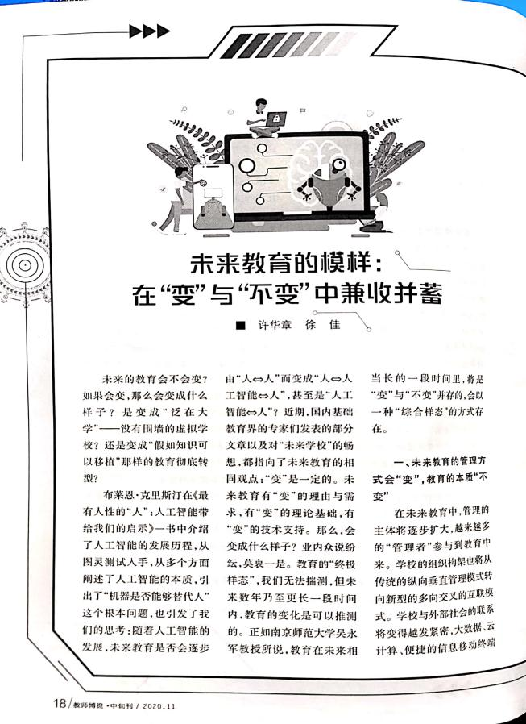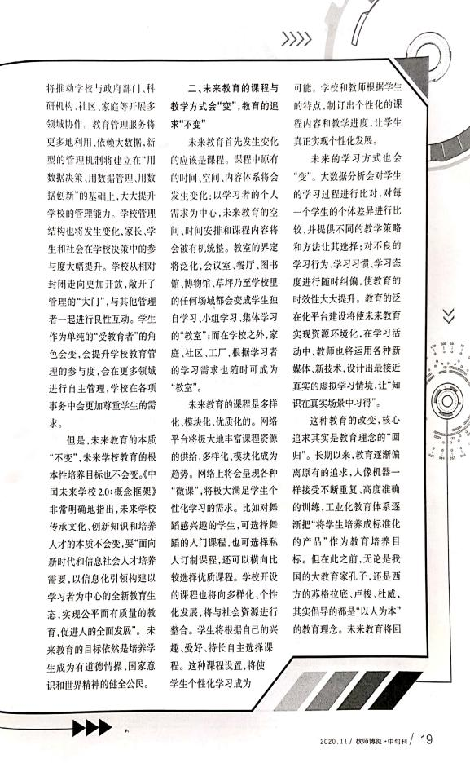
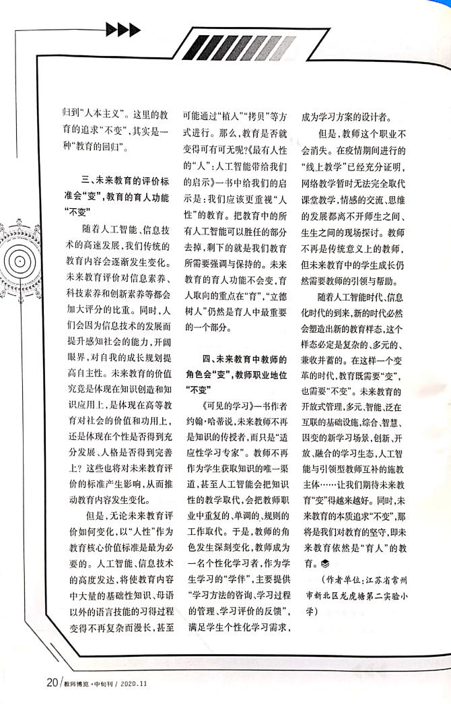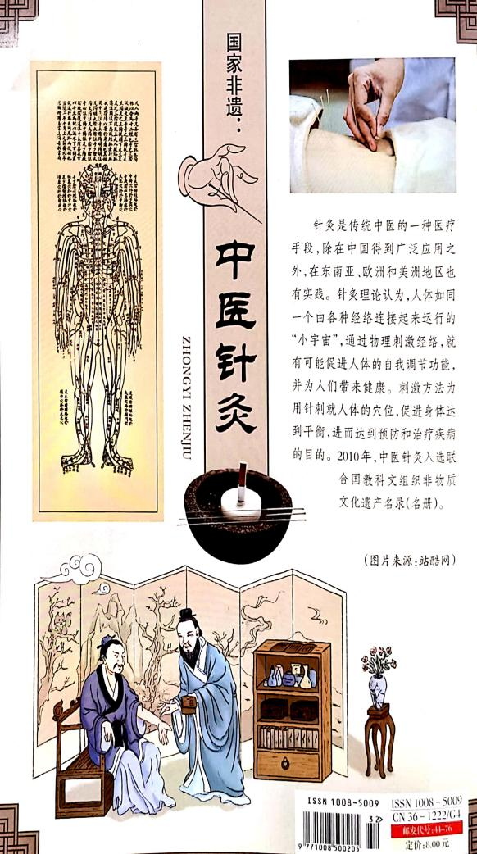

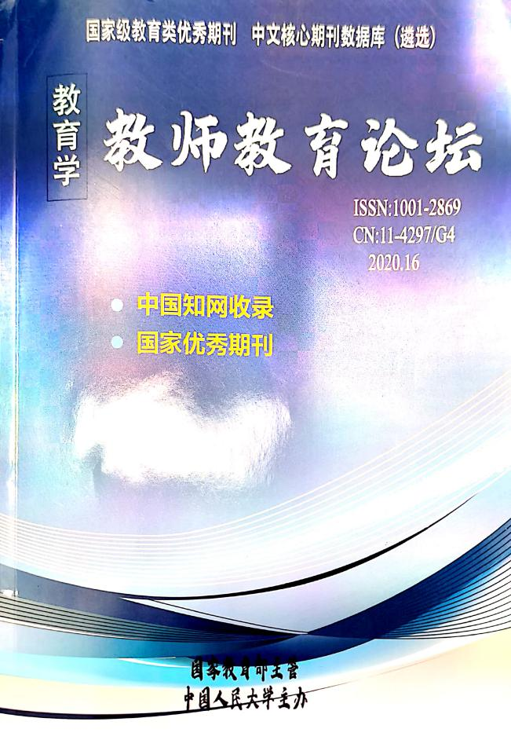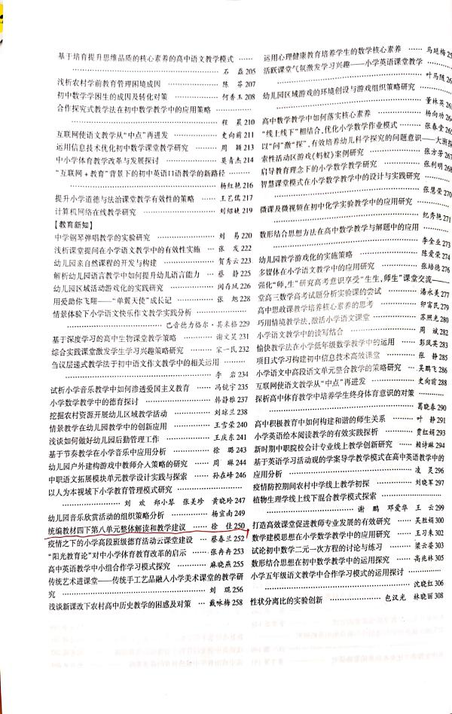

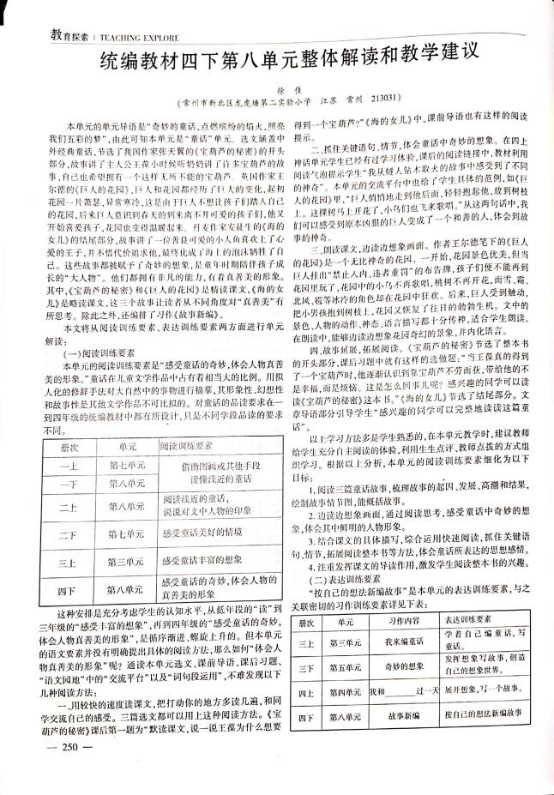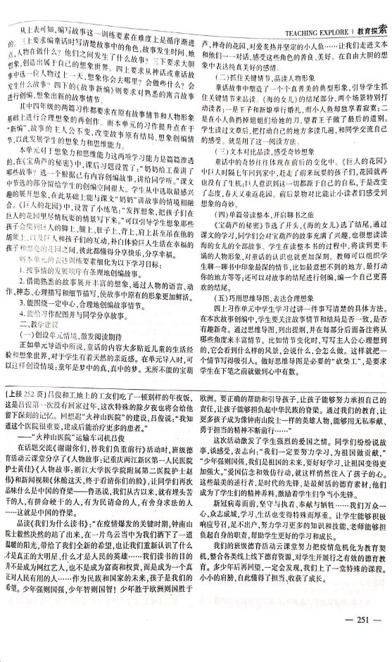



5.恽焱1.《趣味识字法在小学低年级语文教学中的应用》
2.《小学低年级看图写话教学的指导策略研究》

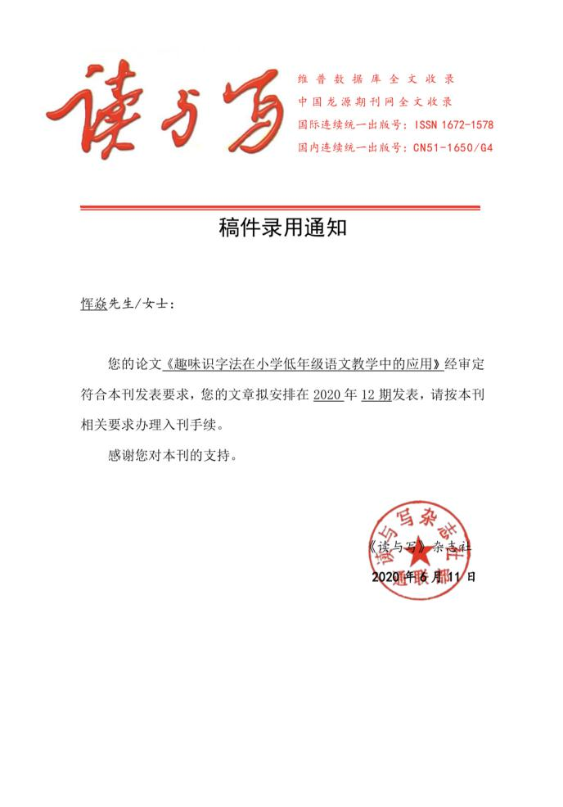
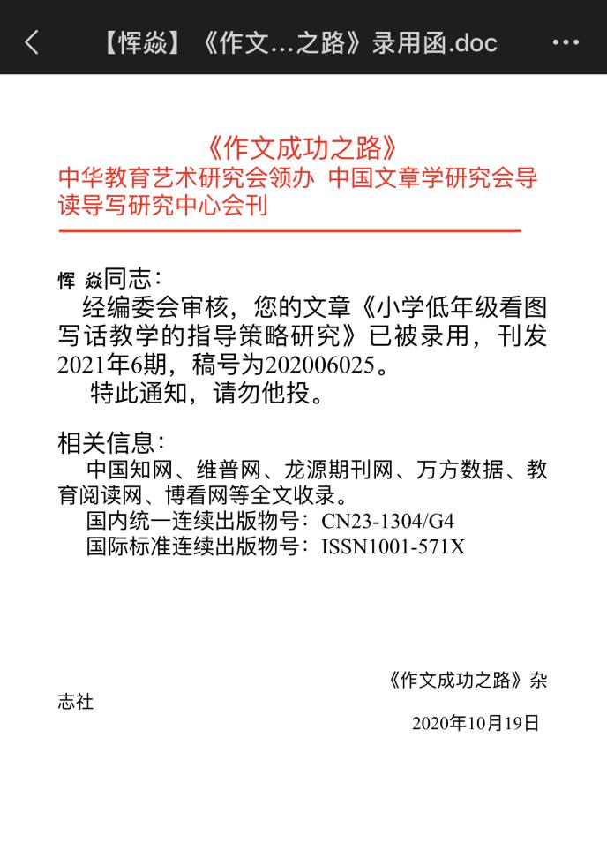
6.田禾1.《例谈基于语文单元要素的线上习作教学》
2.《身体力行，齐心抗议——疫情下海星中队的心灵洗礼四部曲》

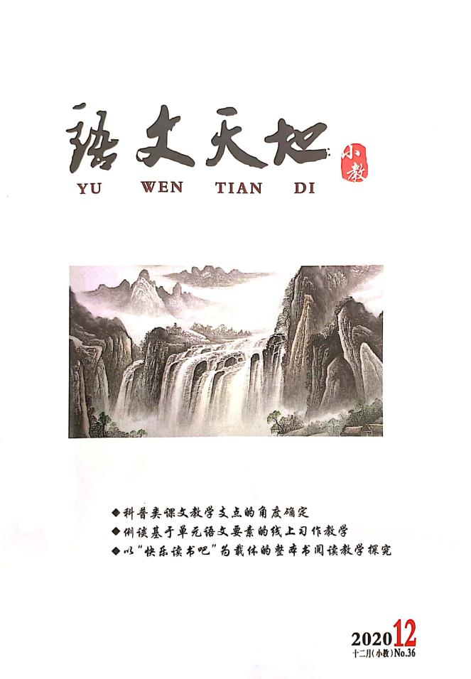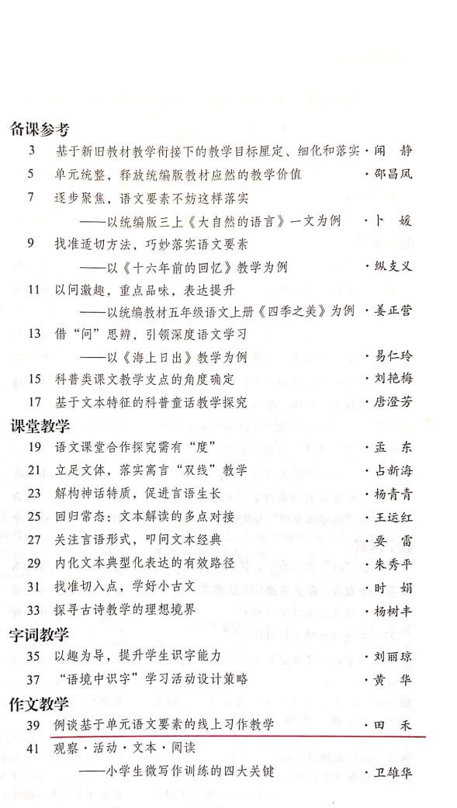

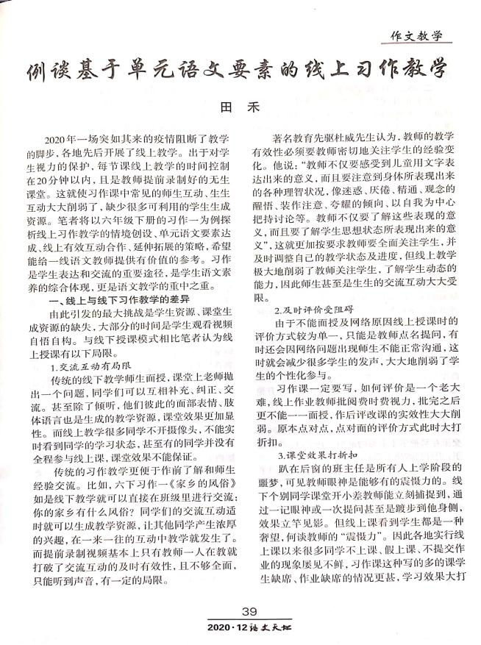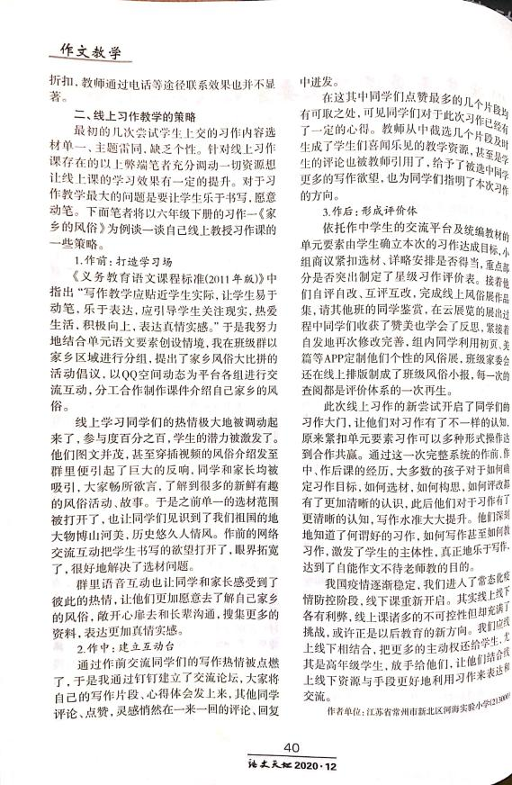
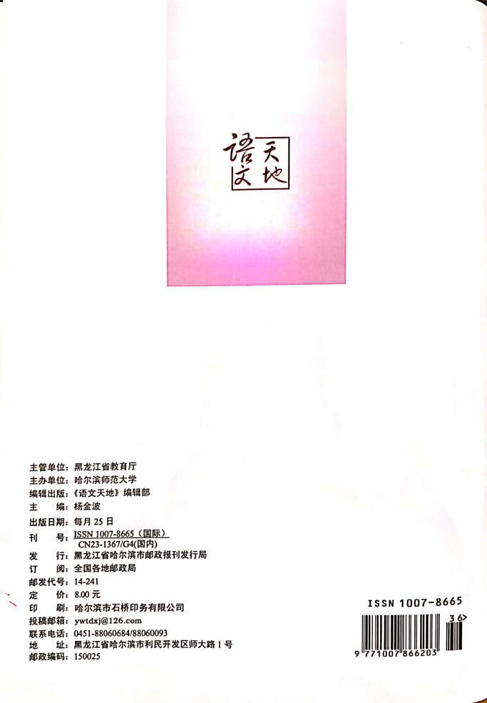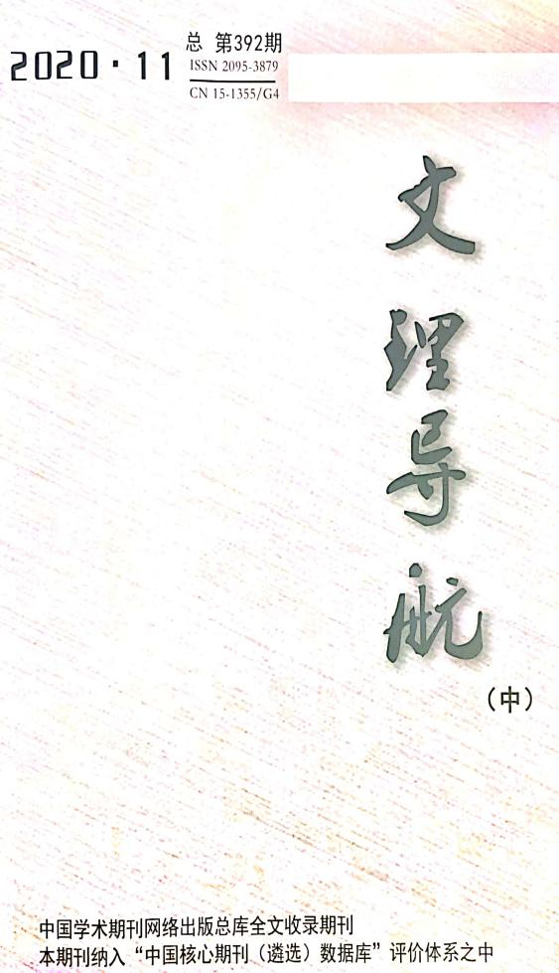

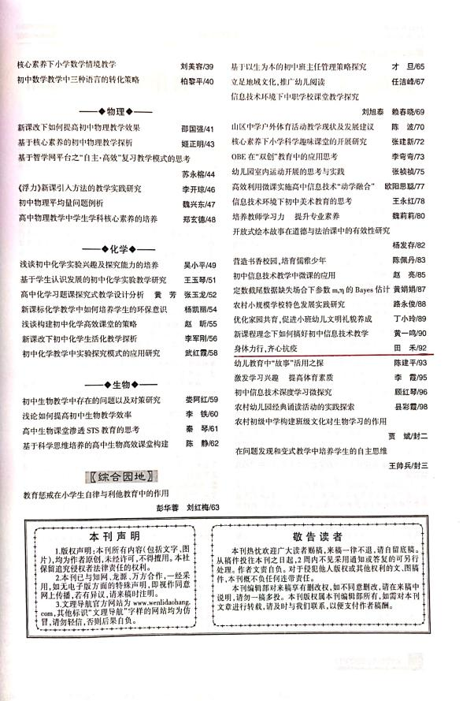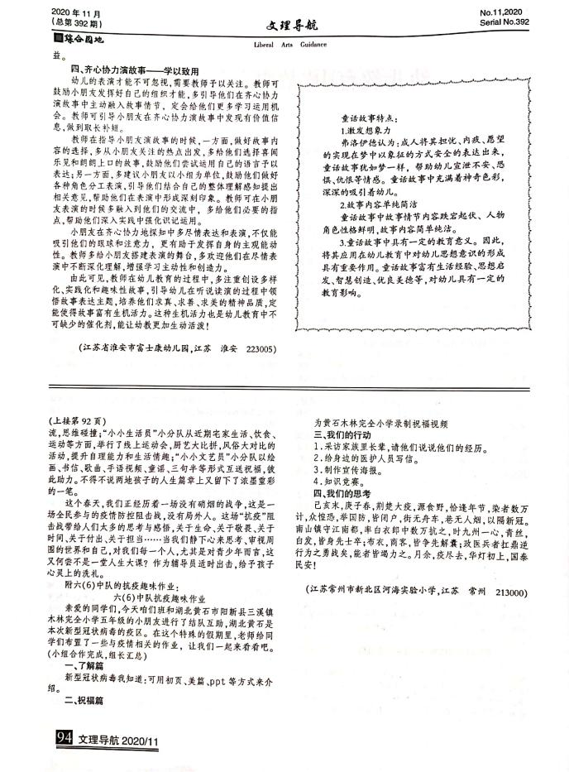


7.戴秀干1.《语文教学中优化言语实践活动的策略》
2.《小学中年级习作教学存在的问题及其对策》

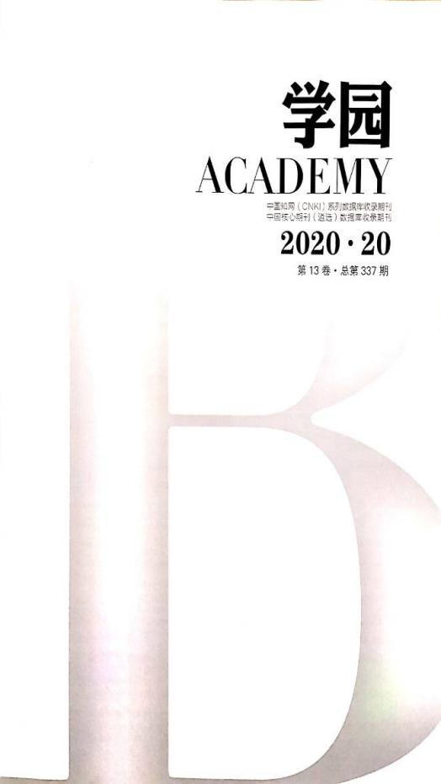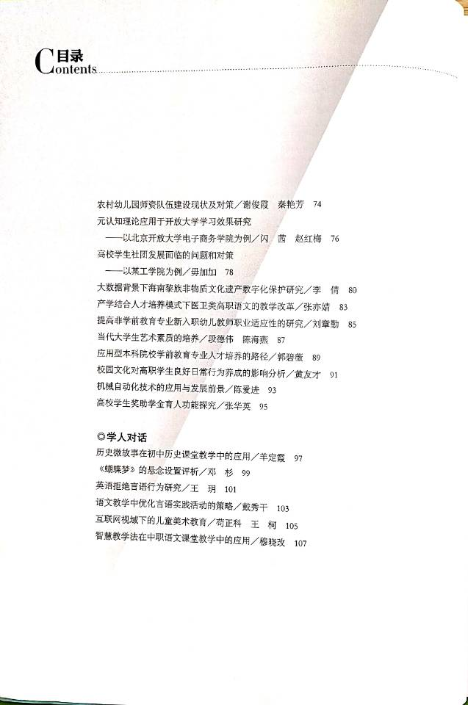

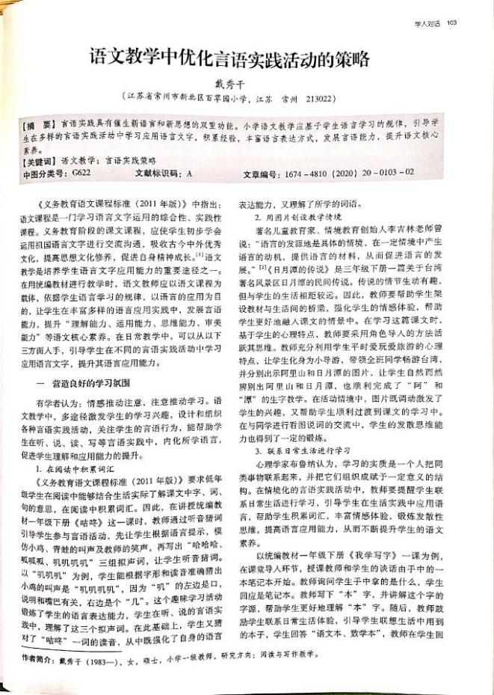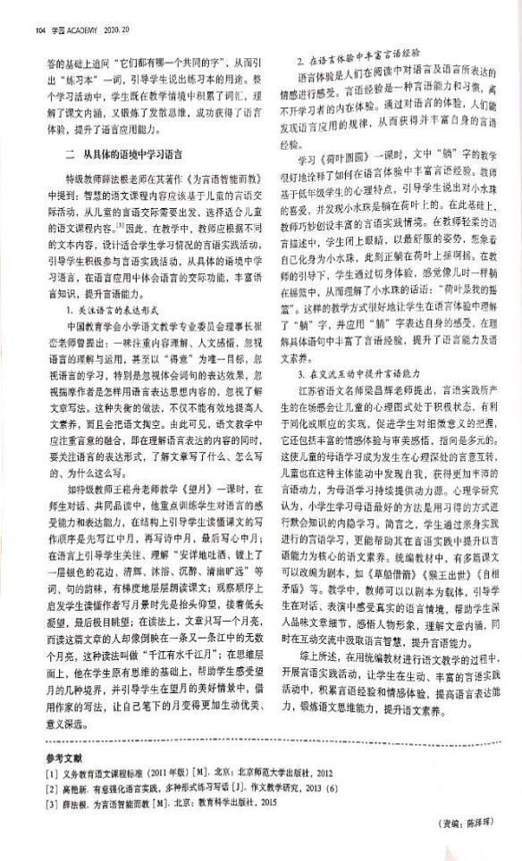
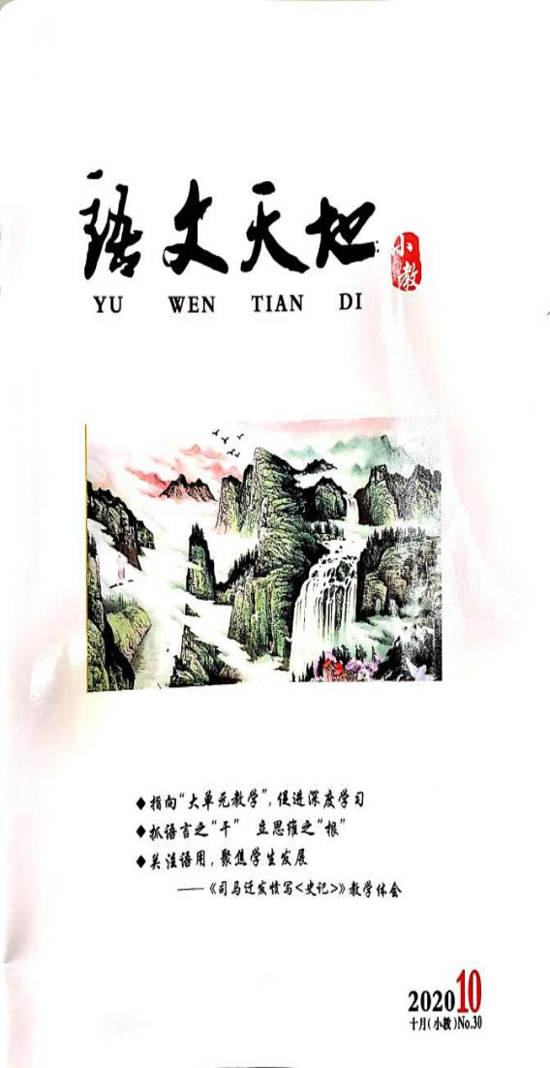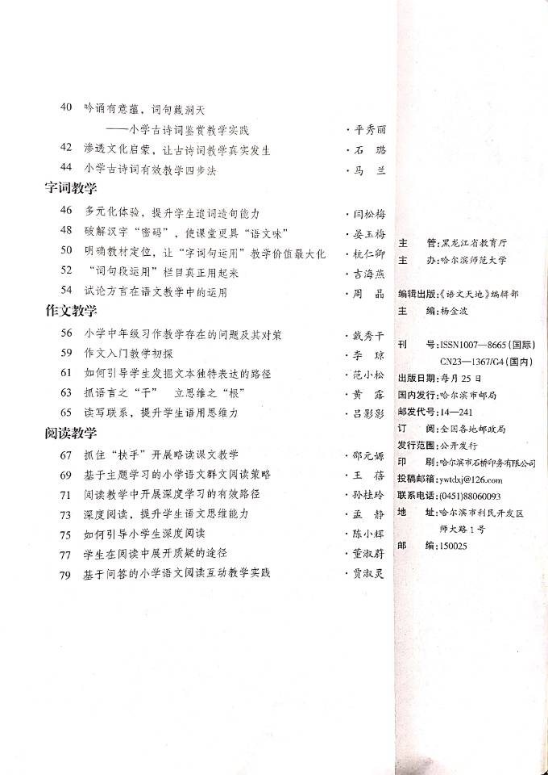

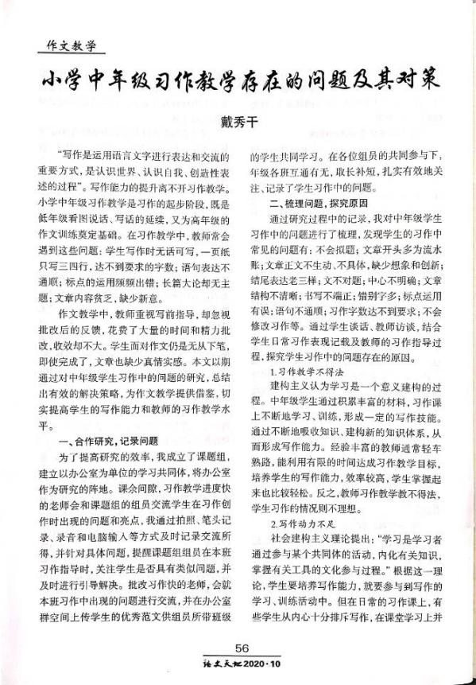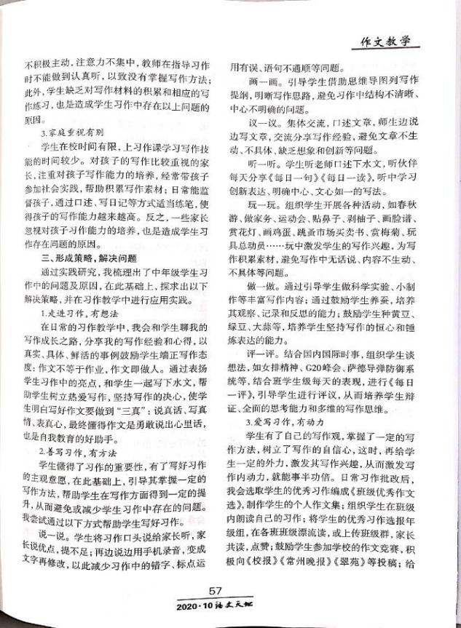
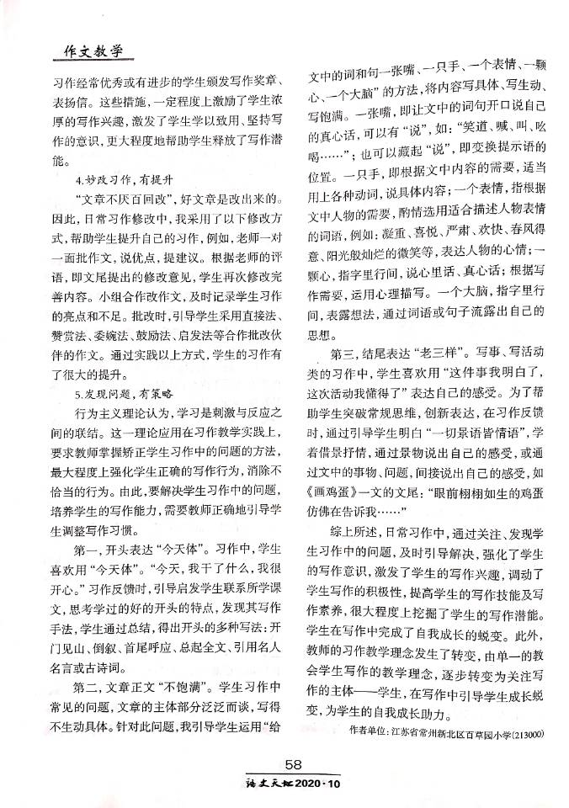

8.王倩倩1.《生本教育理念下小学语文阅读教学策略分析》
2.《浅谈小学语文单元整体教学》

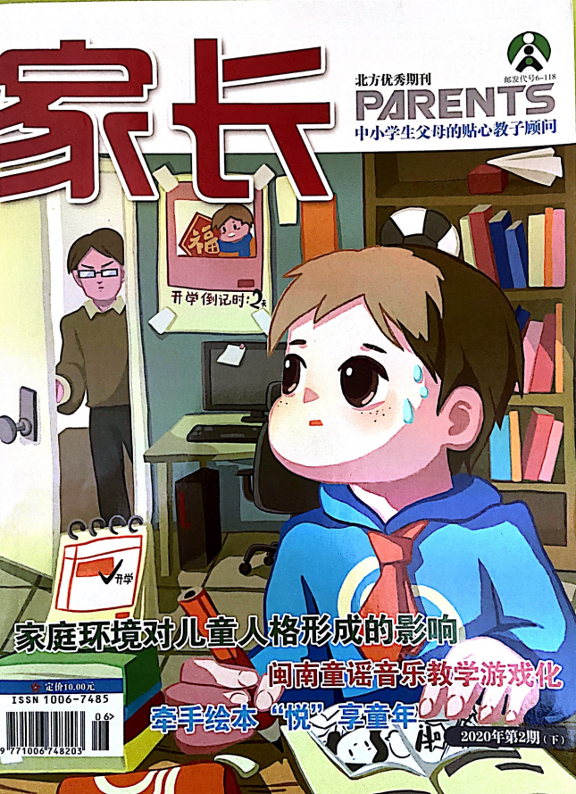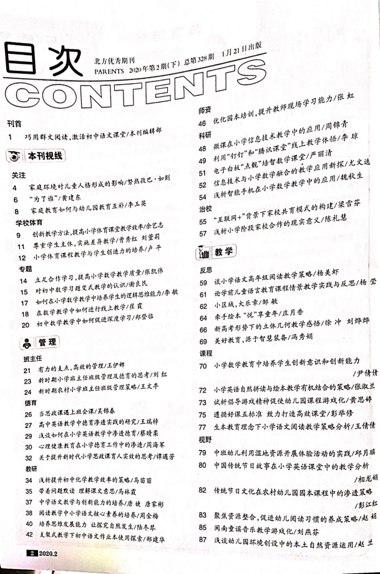

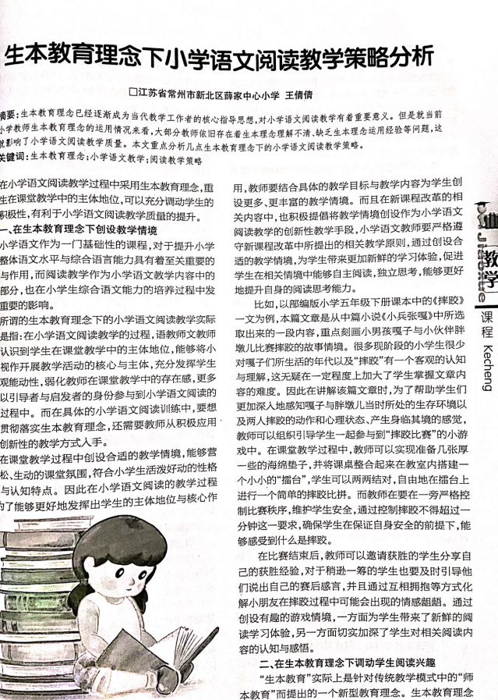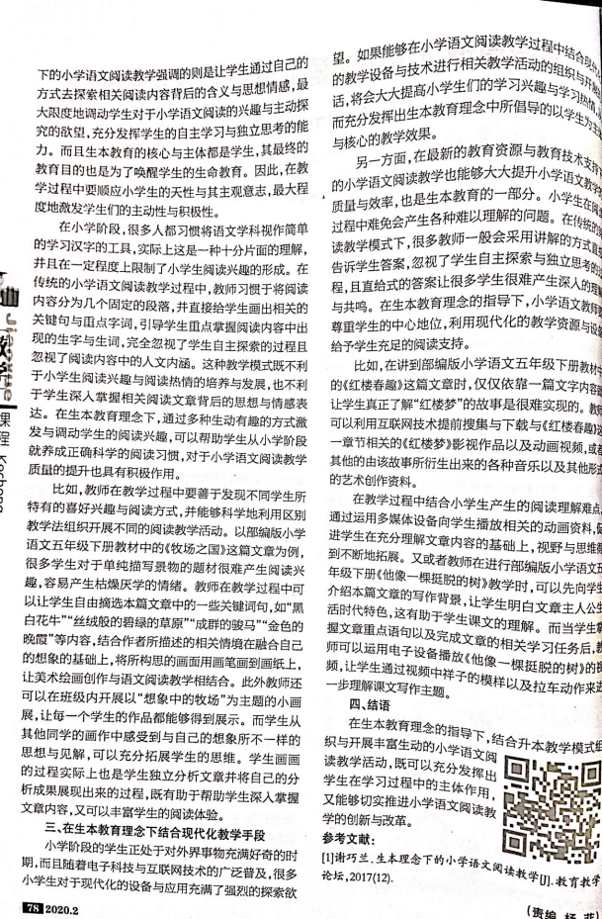
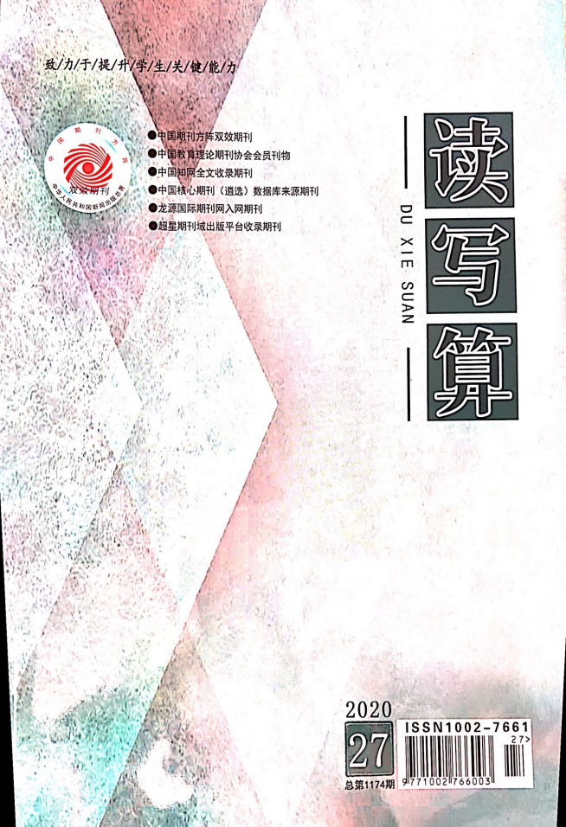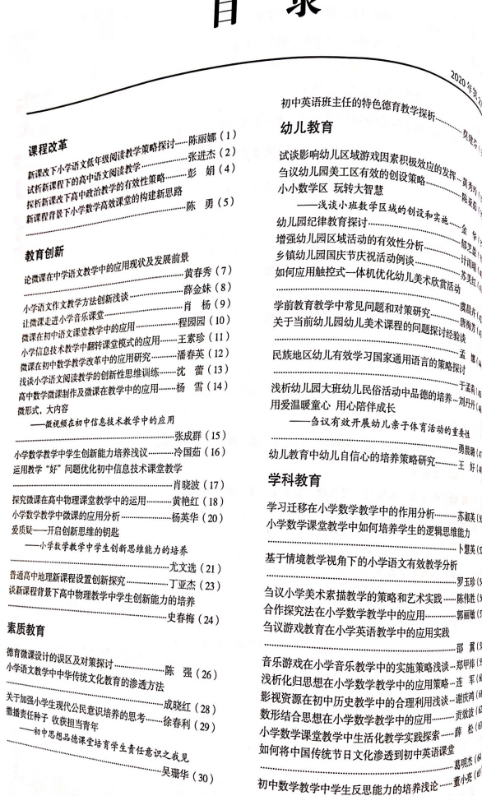

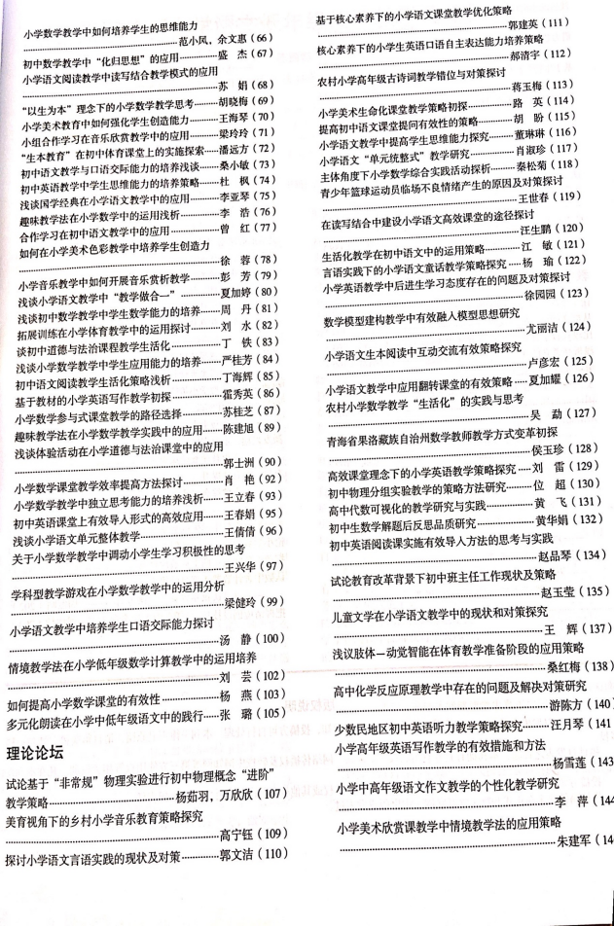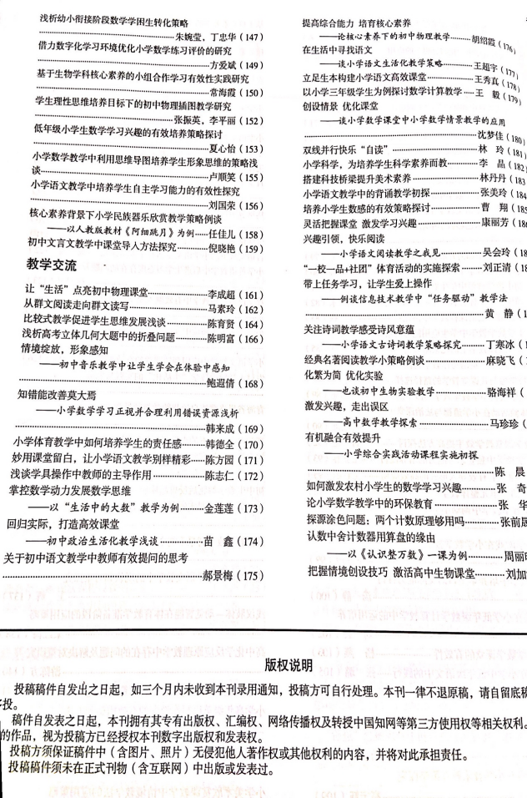

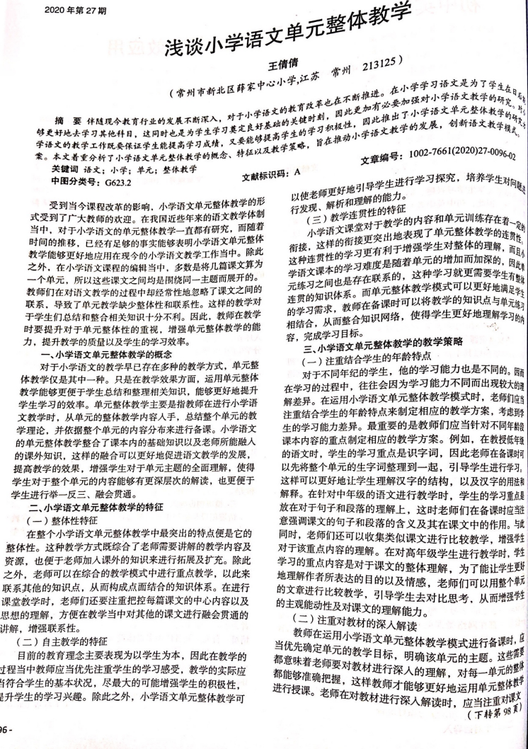
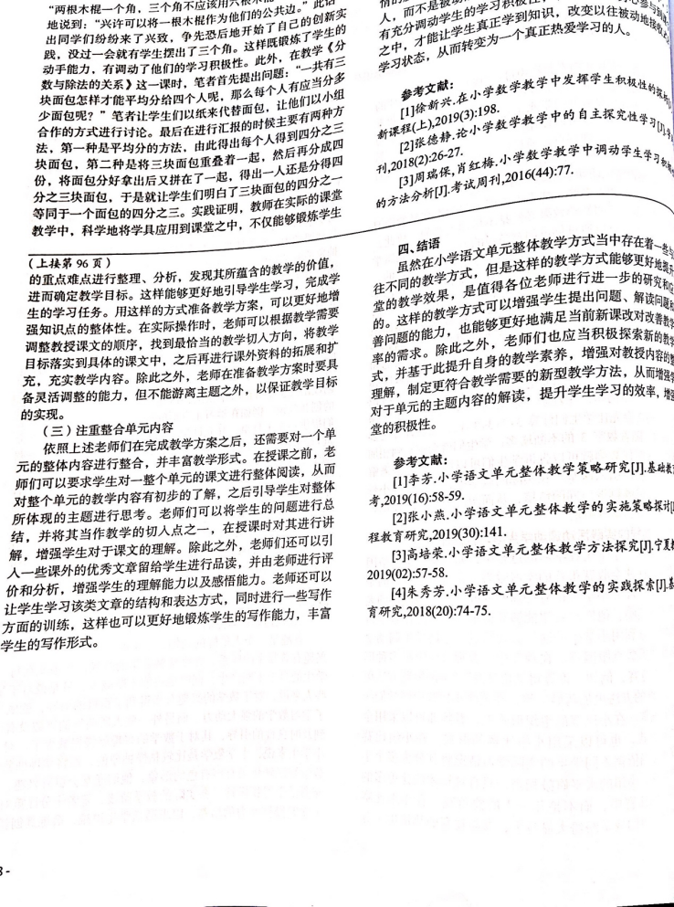
- 寇锦荟《班级导读开启阅读新纪元》

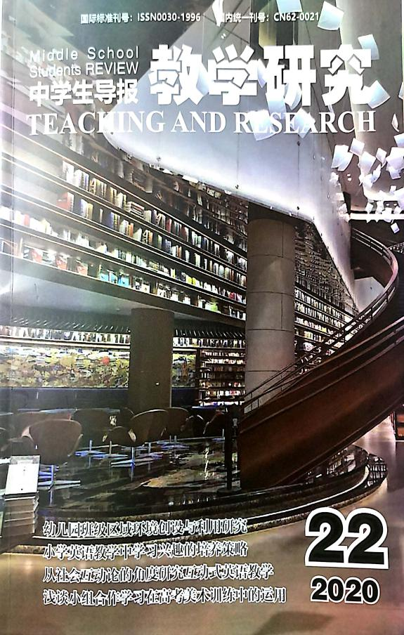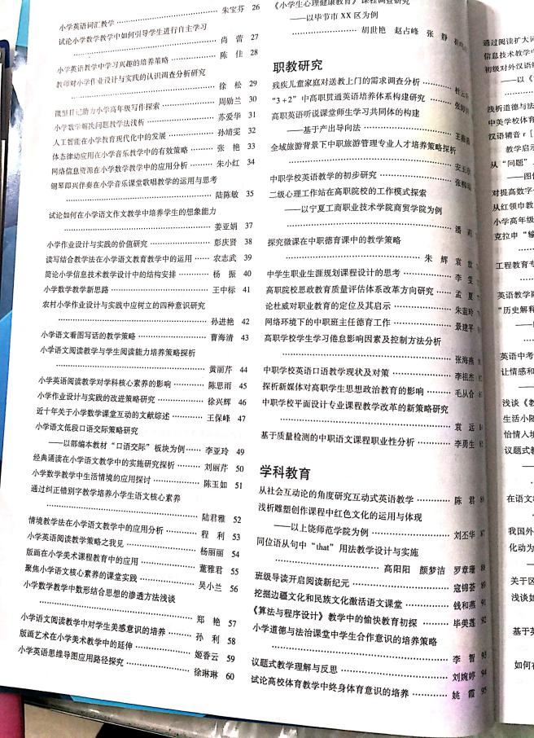

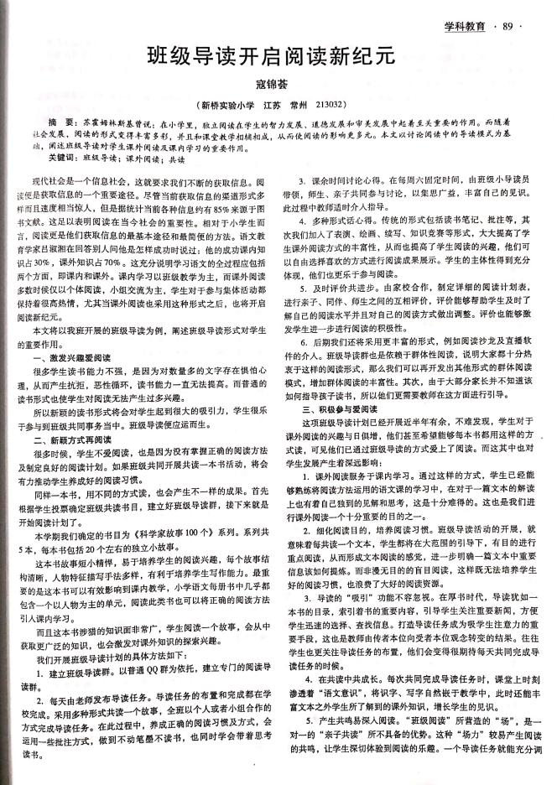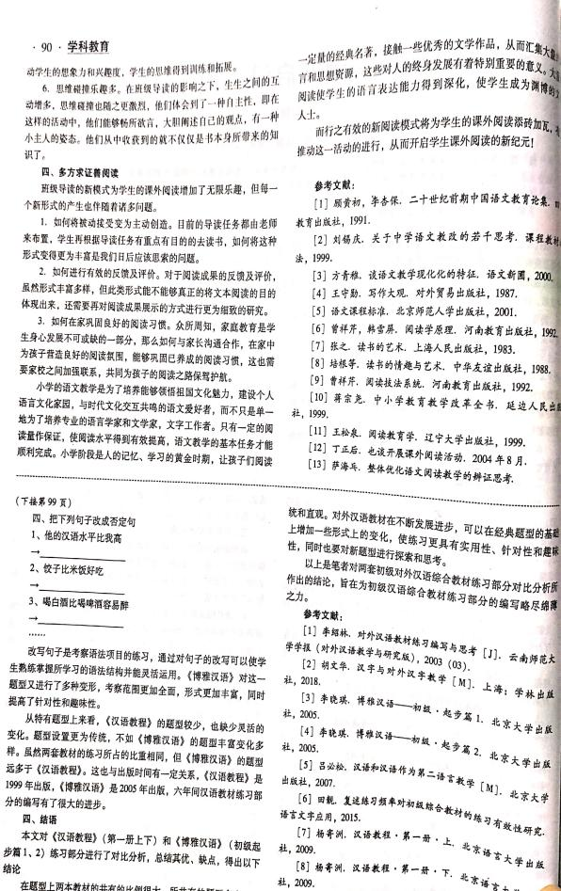

10左雅《在语文教学中培养低年级学生行为习惯的策略分析》

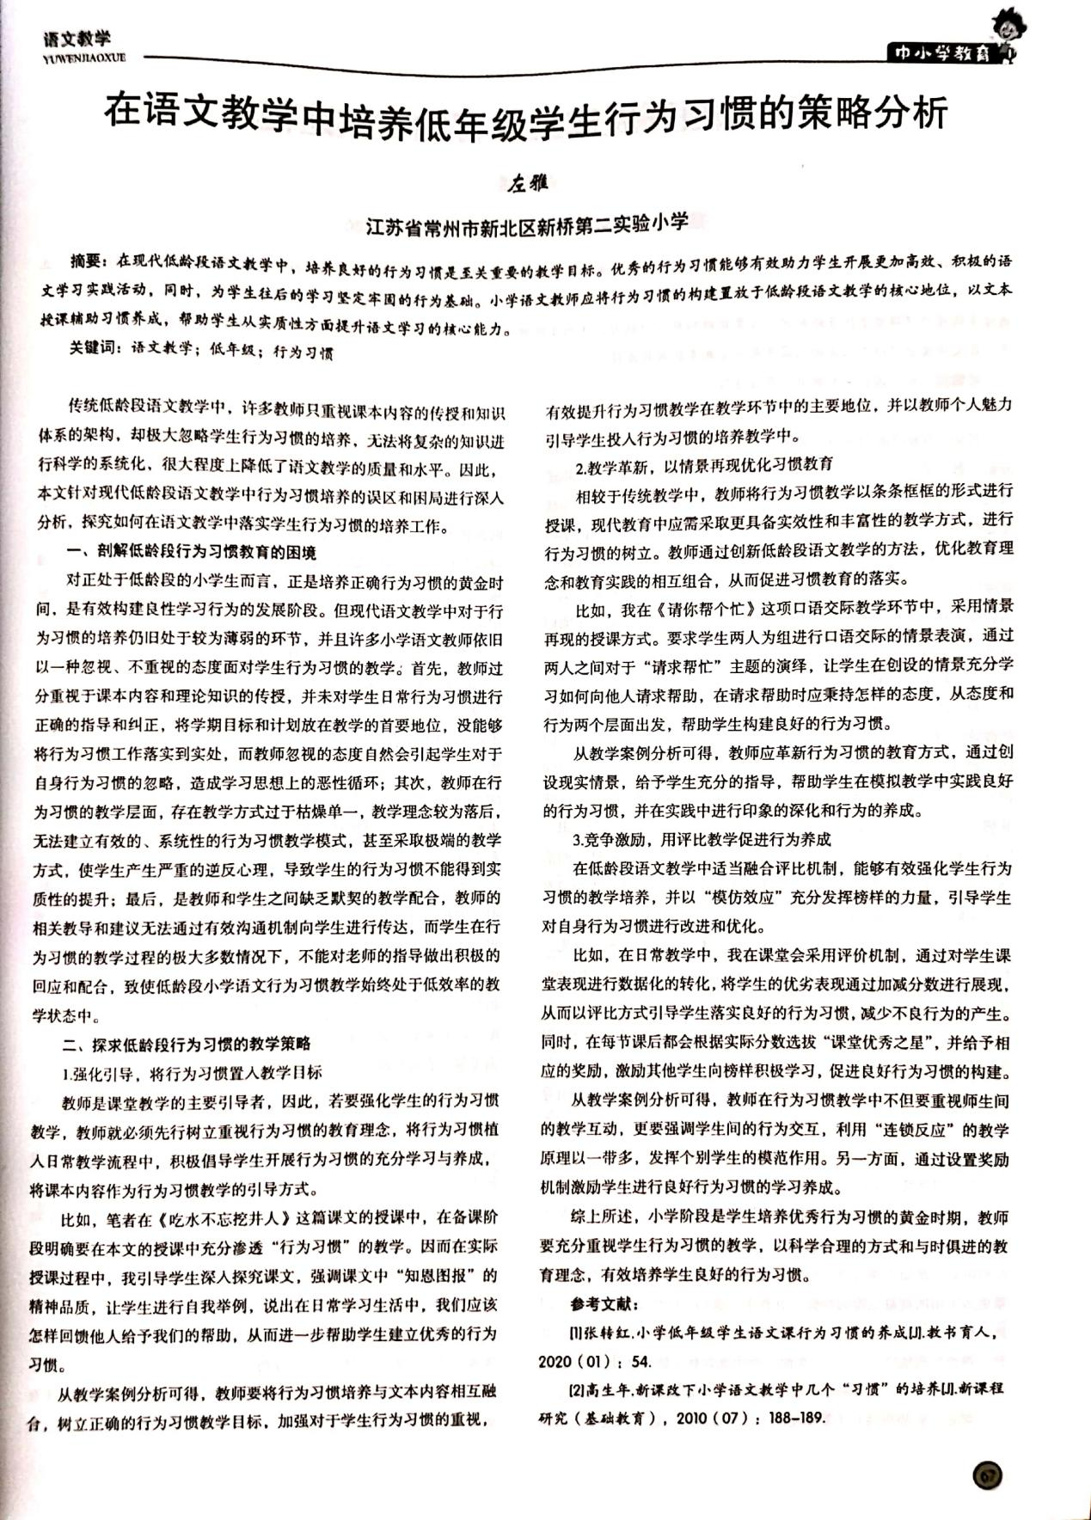

11陈佳《基于语文要素的单元整体教学初探》
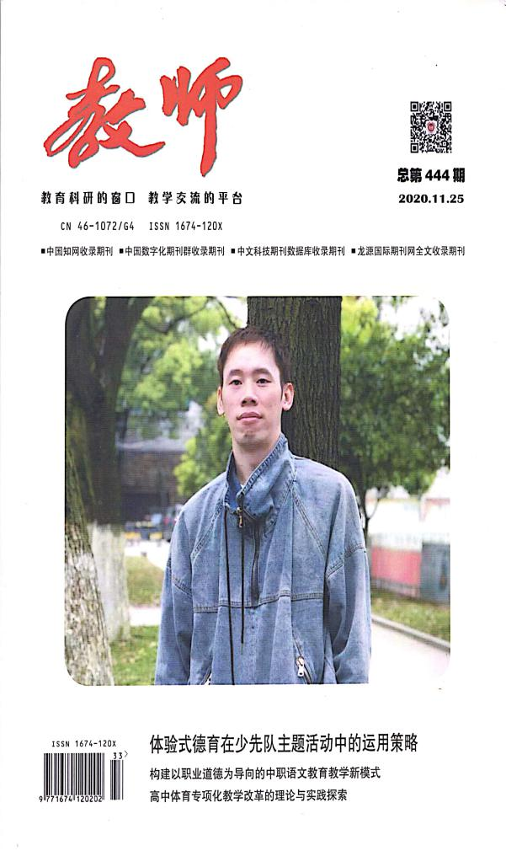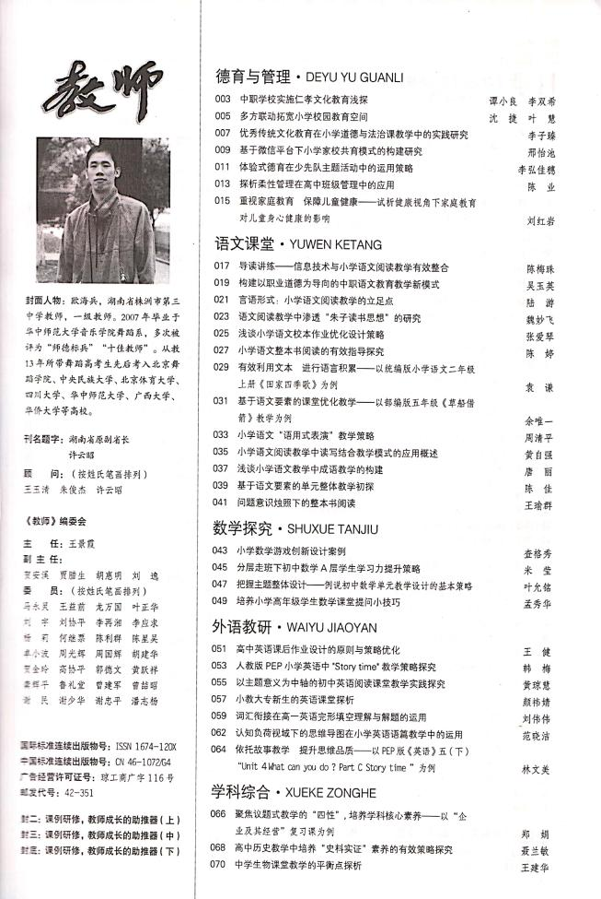

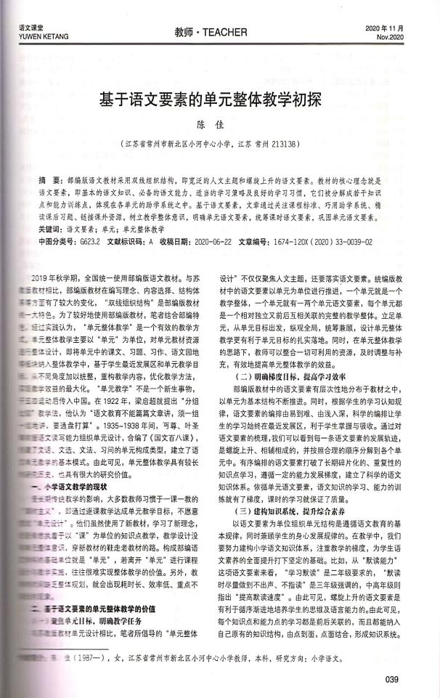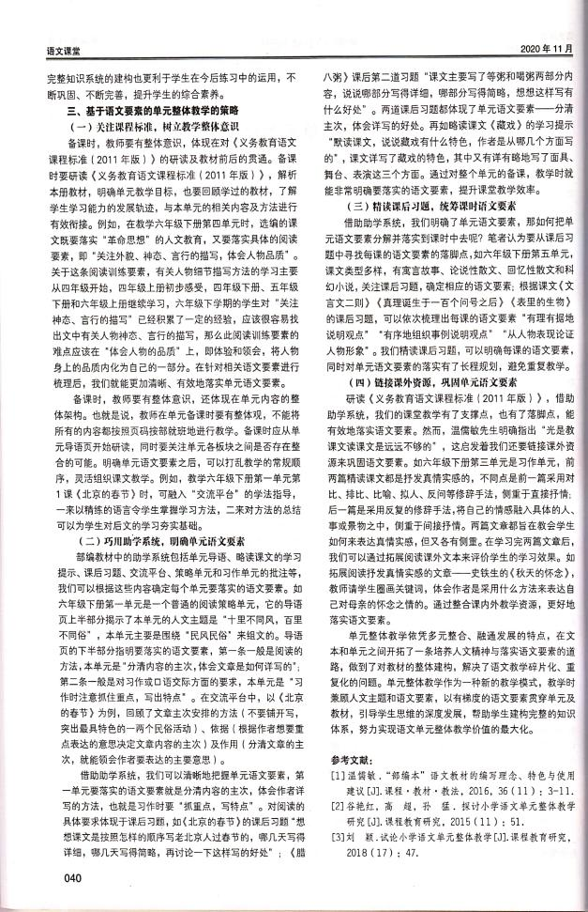
12曹俊《浅谈小学语文单元整体教学》

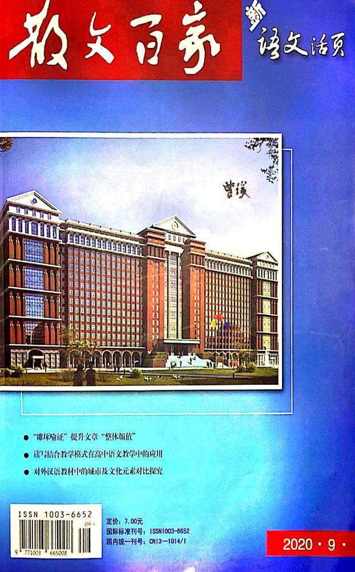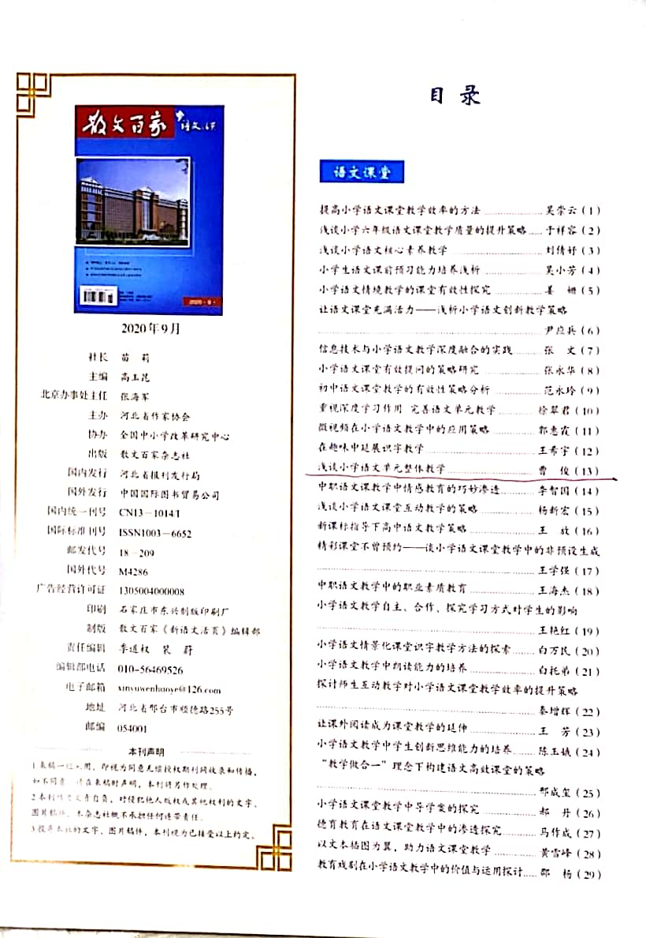
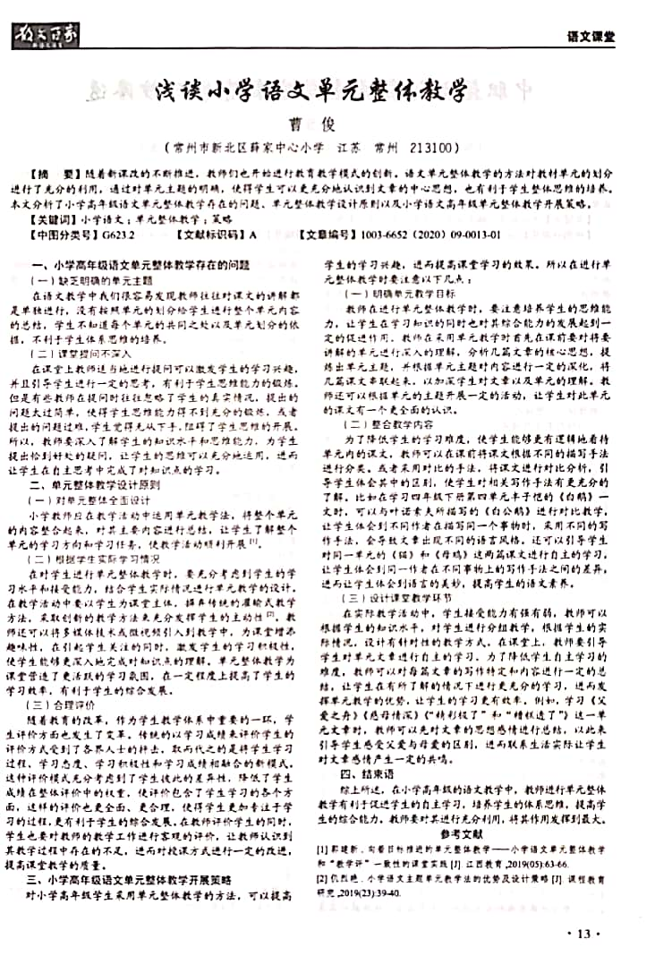
13陈慧《思辨型口语交际的微课教学策略研究——以“辩论”为例》
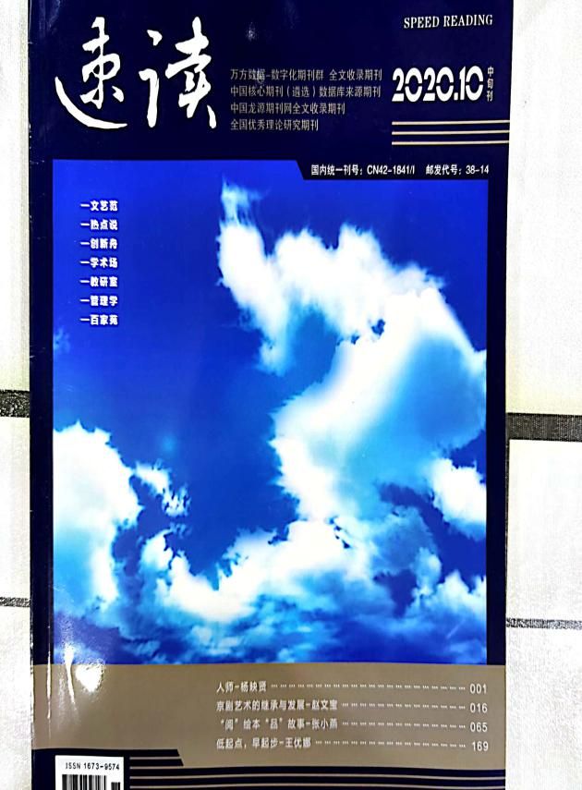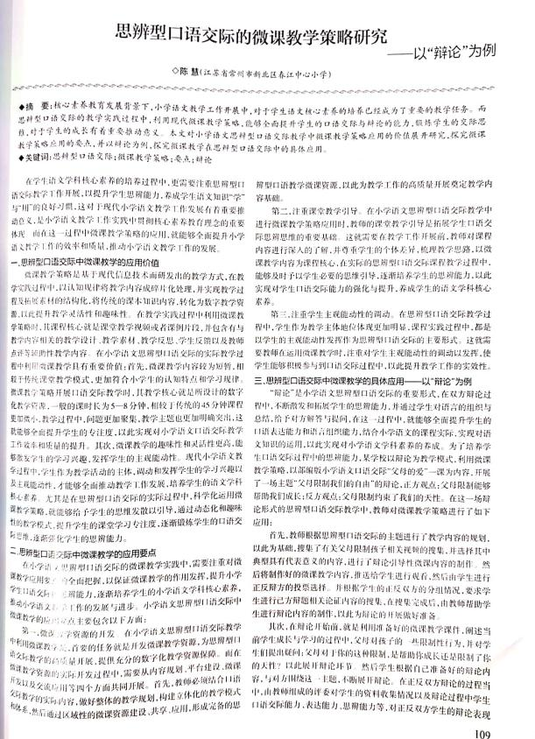

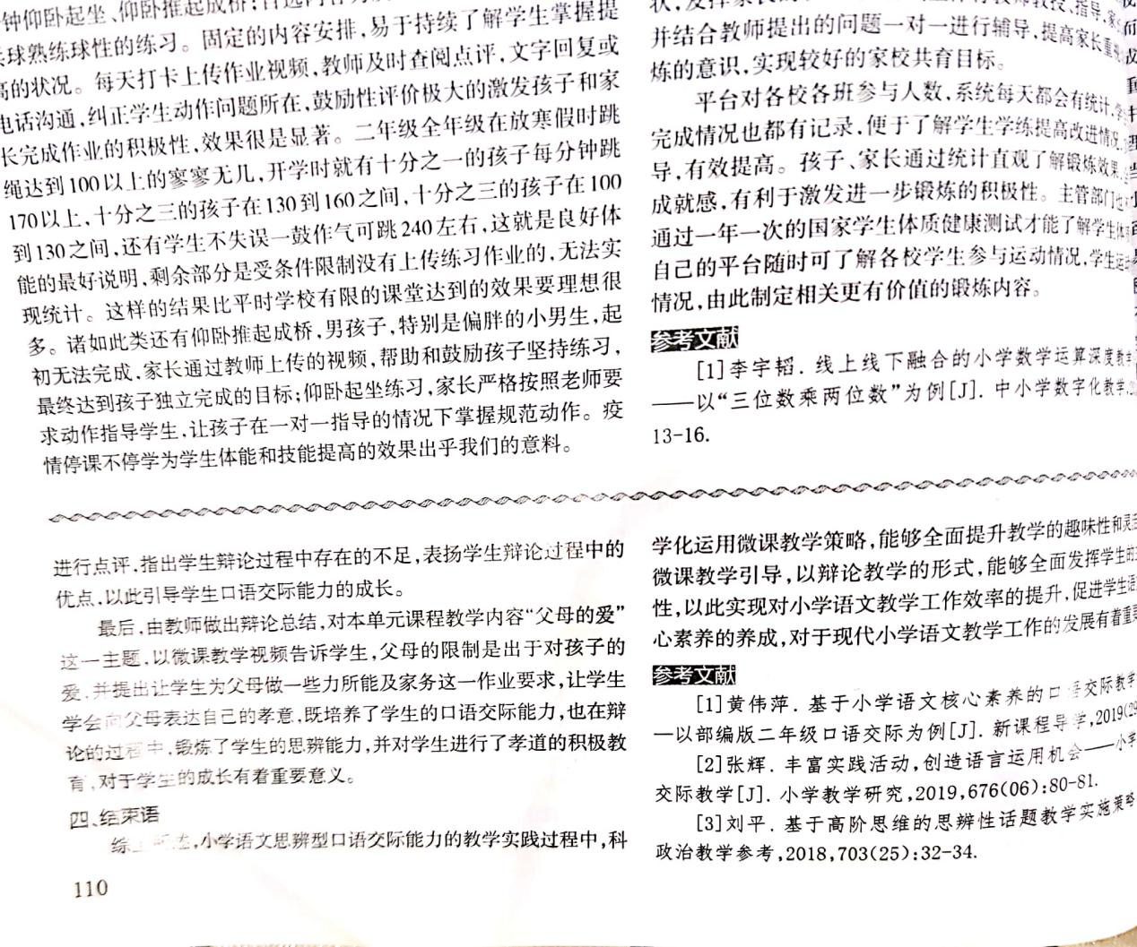

14顾静霞《低段童话文本语用教学策略》

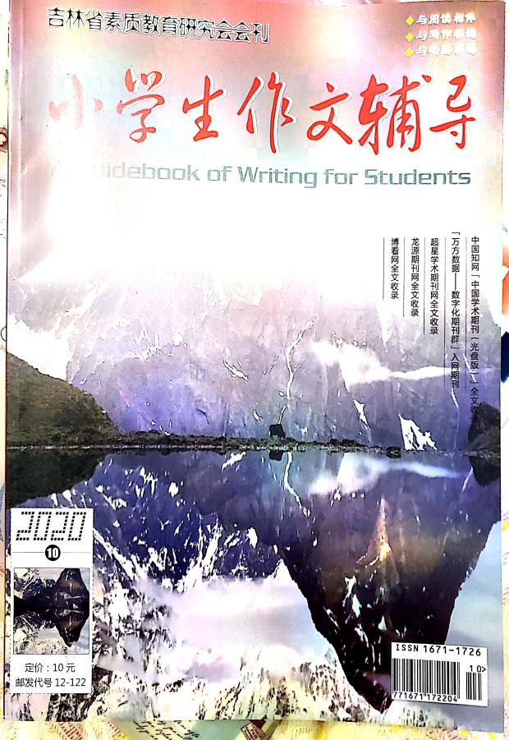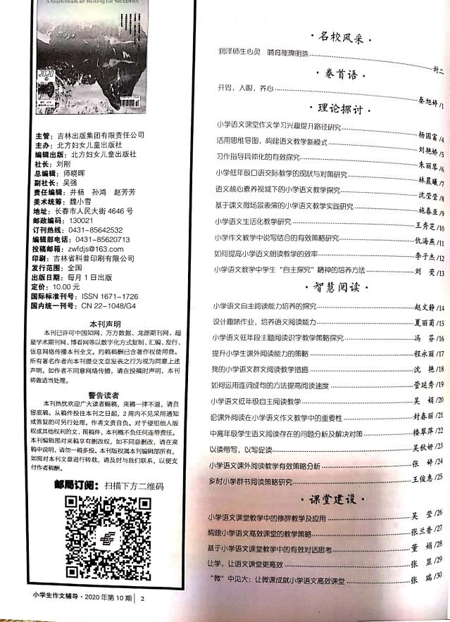

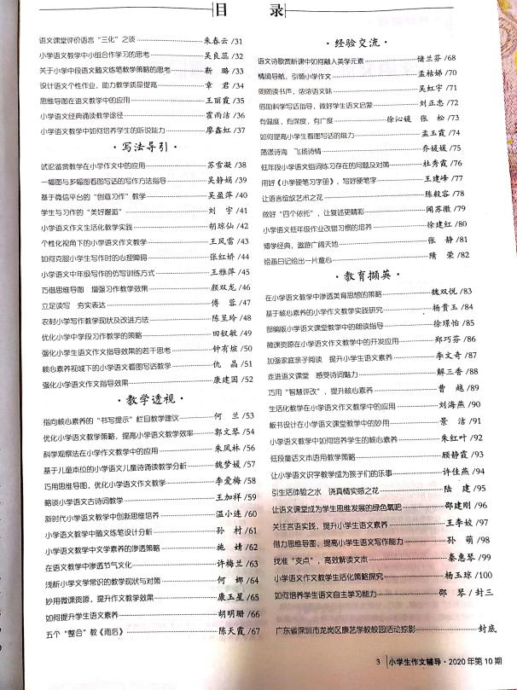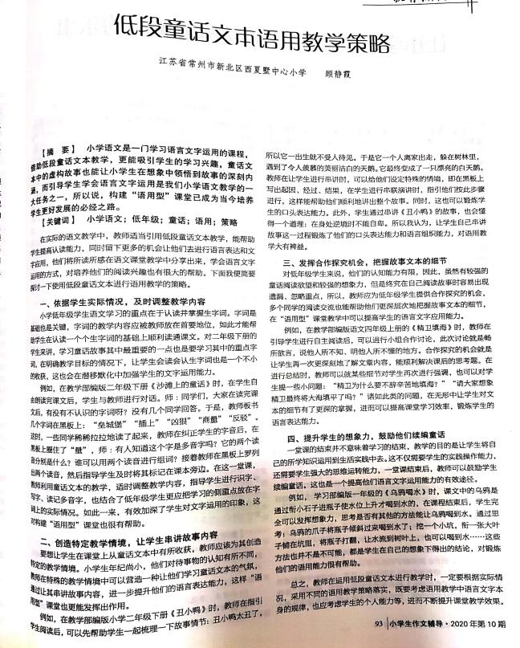

- 吕娟《从沉浸式教学入手唤醒学生课堂主角意识》

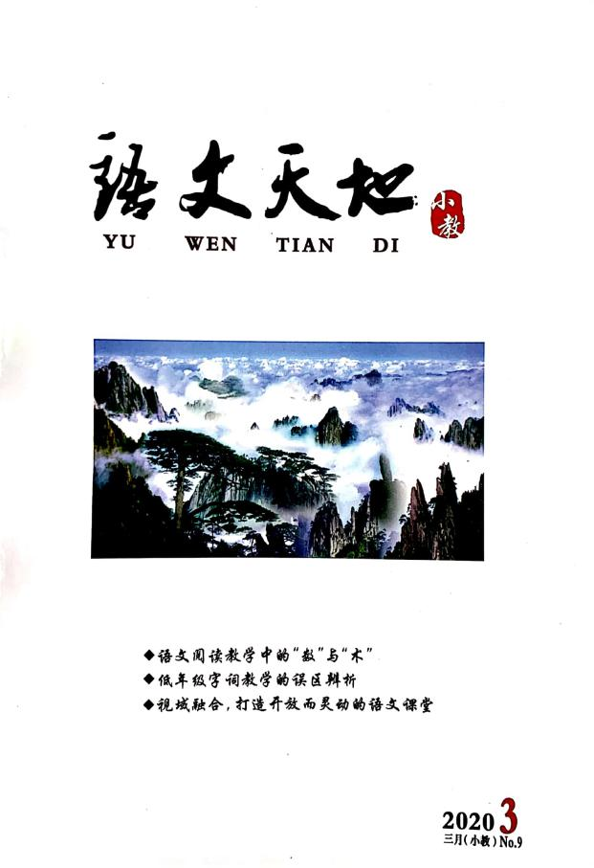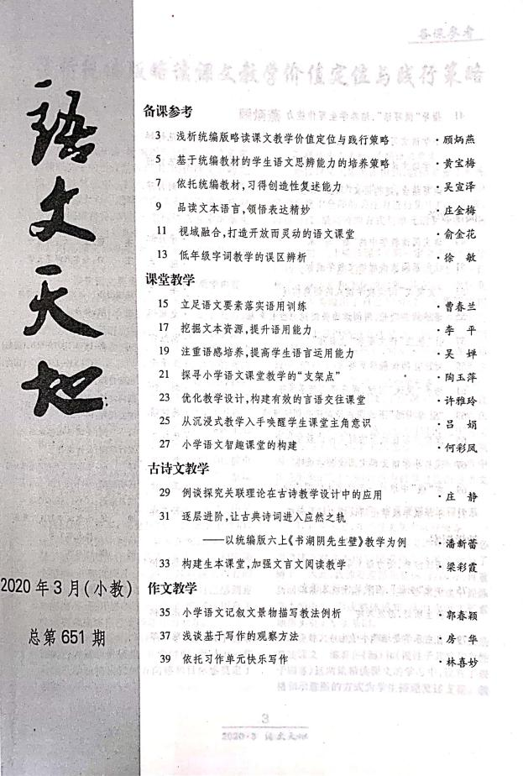

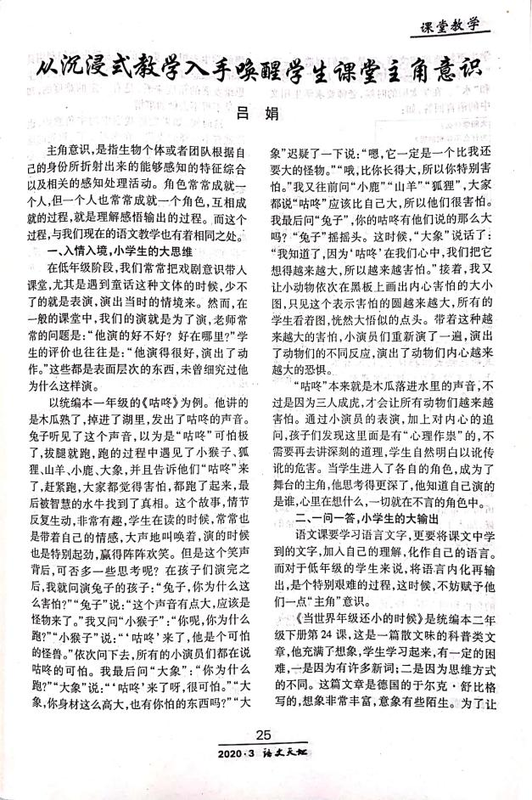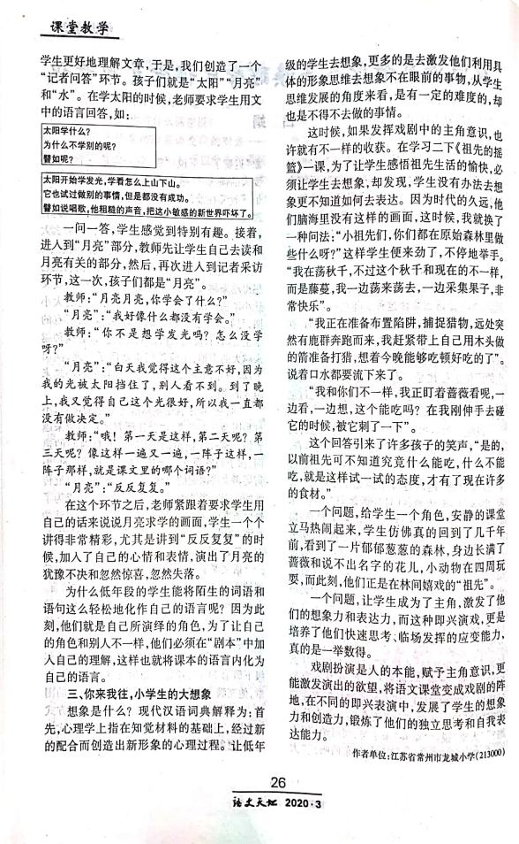
16黄新恬《从“名人”到“暖男”》
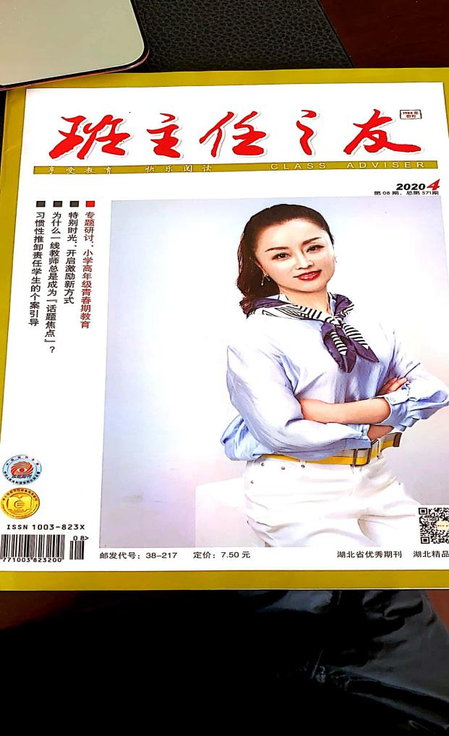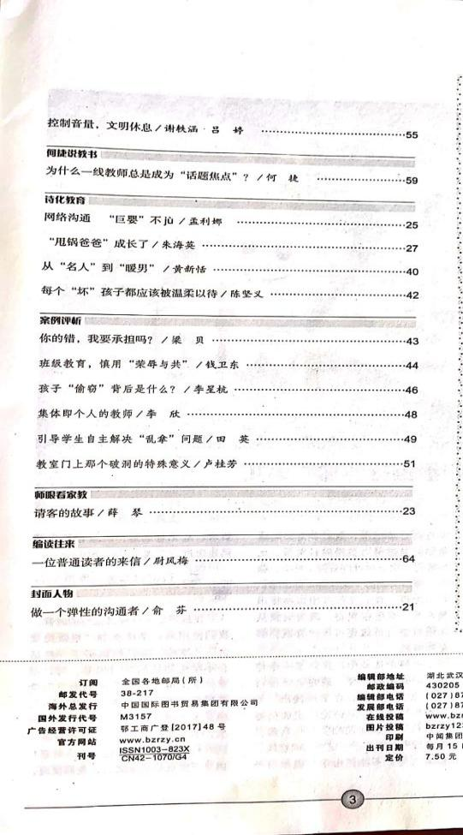
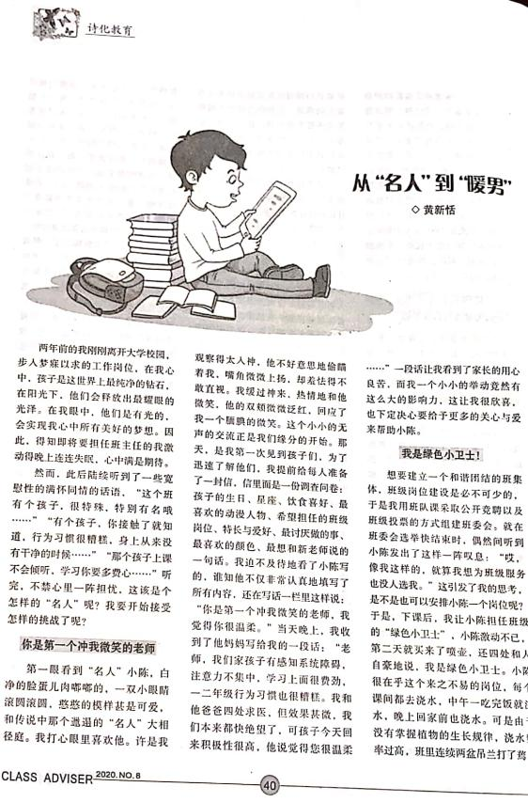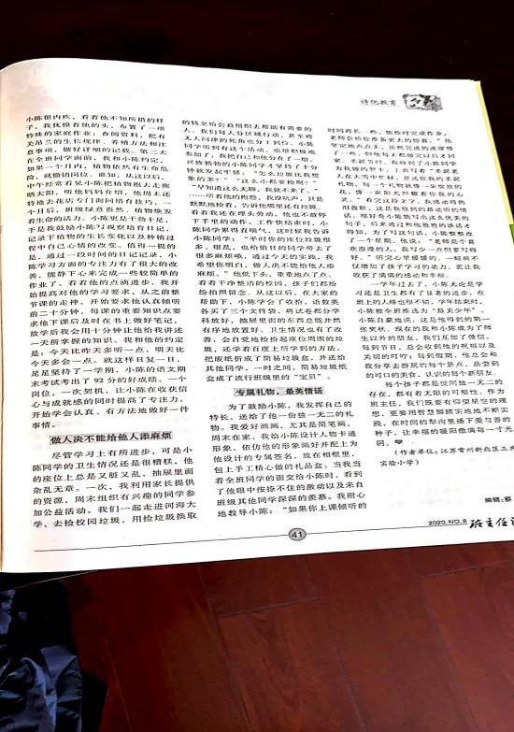

17刘媛媛《浅谈写作素材积累的途径》
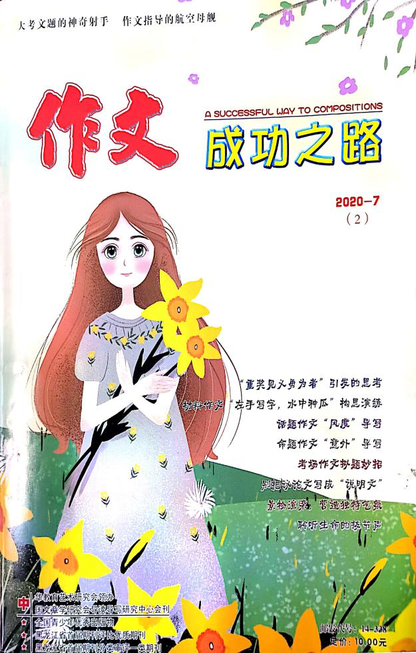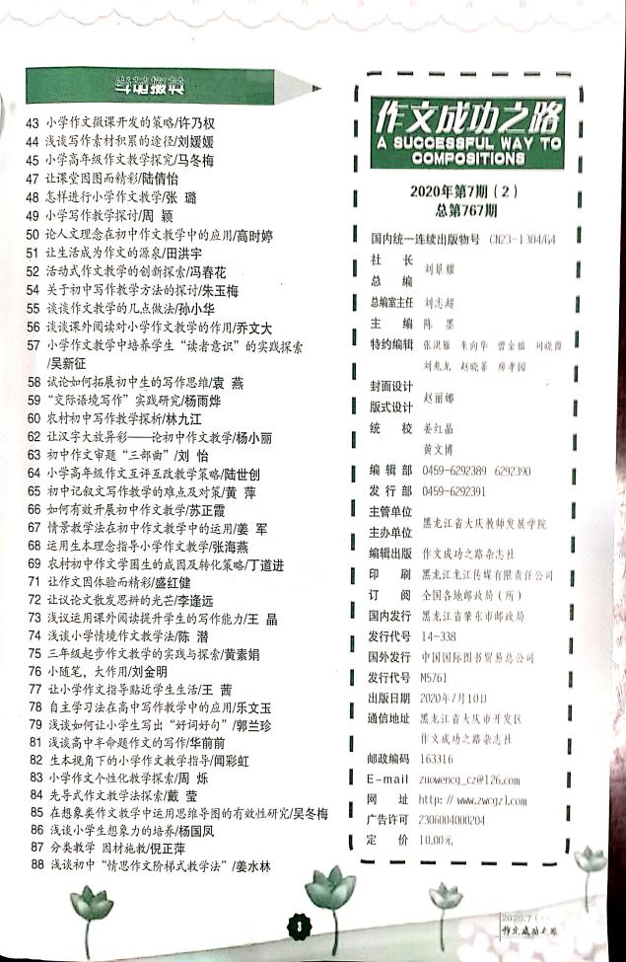
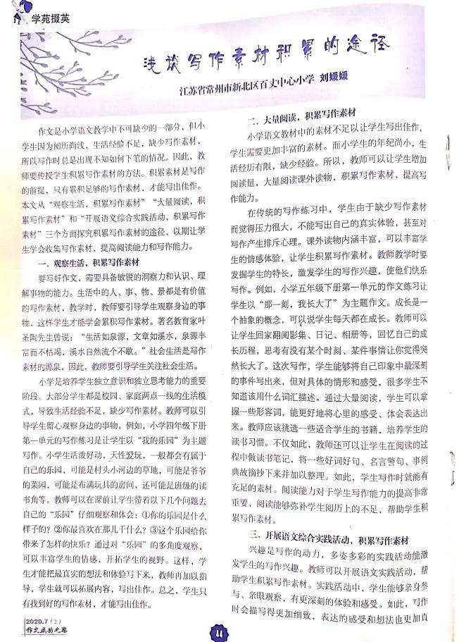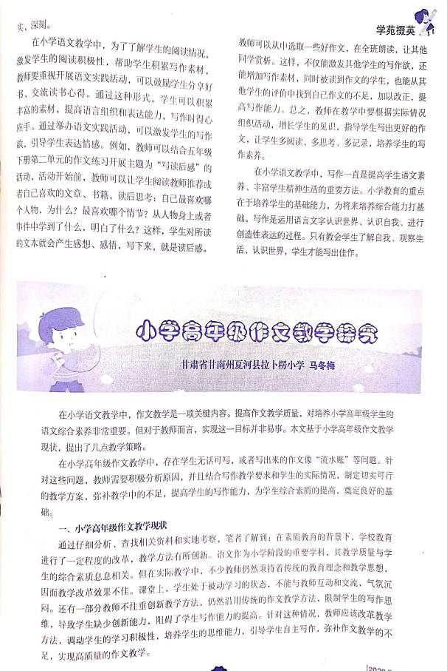

18吕佳音《如何培养学生良好的语文核心素养》
